

KRITIK SOSIAL TERHADAP PENYEBAB BUNUH DIRI DALAM FILM JUUNININ NO SHINITAI KODOMOTACHI
KARYA YUKIHIKO TSUTSUMI
KAJIAN SOSIOLOGI SASTRA

堤幸彦の『十二人の死にたい子どもたち』という映画における自殺の原因に対する社会批判：文学的の社会学の分析

SKRIPSI

Diajukan untuk Menempuh Ujian Sarjana Ilmu Humaniora
Program Studi S1 Bahasa dan Kebudayaan Jepang
Fakultas Ilmu Budaya, Universitas Diponegoro

Oleh:
Nurul Wulan Maulidia
NIM 13020217130036

PROGRAM STUDI S-1 BAHASA DAN KEBUDAYAAN JEPANG
FAKULTAS ILMU BUDAYA UNIVERSITAS DIPONEGORO
SEMARANG
2021

HALAMAN PERNYATAAN

Dengan sebenar-benarnya, penulis menyatakan bahwa skripsi ini disusun tanpa mengambil hasil penelitian, baik untuk memperoleh suatu gelar diploma, sarjana, maupun magister yang sudah ada di universitas lain maupun hasil penelitian lainnya. Penulis juga menyatakan bahwa skripsi ini tidak mengambil bahan dari publikasi atau tulisan orang lain kecuali yang sudah disebutkan dalam rujukan. Penulis bersedia menerima sanksi dari pihak yang mempunyai hak jika terbukti melakukan plagiasi.

Semarang, Juni 2021
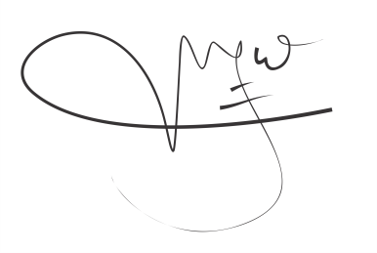
Penulis,

Nurul Wulan Maulidia

HALAMAN PERSETUJUAN

Skripsi dengan judul Kritik Sosial Terhadap Penyebab Bunuh Diri Dalam Film Juuninin no Shinitai Kodomotachi Karya Yukihiko Tsutsumi; Kajian Sosiologi Sastra ini telah disetujui oleh dosen pembimbing untuk diajukan kepada tim penguji skripsi pada Juni 2021.

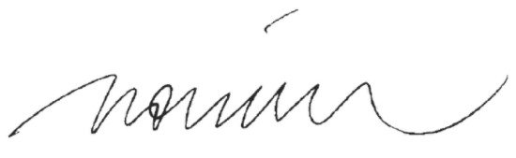
Disetujui oleh:
Dosen Pembimbing

Fajria Noviana, S.S, M.Hum
NIP.197301072014092001

HALAMAN PENGESAHAN
Skripsi dengan judul Kritik Sosial Terhadap Penyebab Bunuh Diri Dalam Film Juuninin no Shinitai Kodomotachi Karya Yukihiko Tsutsumi; Kajian Sosiologi Sastra ini telah diterima dan disahkan oleh Panitia Ujian Skripsi Program Strata-1 Jurusan Bahasa dan Kebudayaan Jepang Fakultas Ilmu Budaya Universitas Diponegoro.
Pada tanggal: 23 Juni 2021
Tim Penguji Skripsi
Ketua
Fajria Noviana, S.S., M.Hum ………………………………
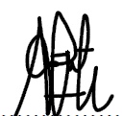
NIP. 197301072014092001

Anggota I

Nur Hastuti, S.S., M.Hum ………………………………
NPPU.H.7.198101042021042001

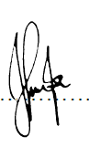
Anggota II

Yuliani Rahmah, S.Pd., M.Hum
………………………………
NIP. 197407222014092001
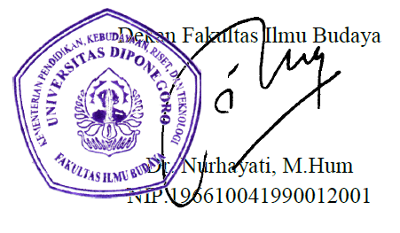

MOTTO

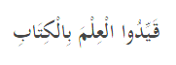
“Ikatlah ilmu dengan tulisan.”
(HR. Al-Qadha’i no. 637 dan Ash-Shahihah no. 2026)

PERSEMBAHAN

Skripsi ini penulis persembahkan kepada orang-orang yang telah memberikan semangat, dorongan, saran dan masukan selama proses penulisan. Oleh karena itu, penulis mengucapkan terima kasih kepada:
- Ibunda yang telah memberikan tempat pulang paling nyaman dan doa yang tiada putusnya. Terima kasih pula kepada ayah dan adik-adik yang juga senantiasa mendukung hingga saat ini.
- Novi Sensei selaku dosen pembimbing yang telah memberikan waktu, kesabaran, beserta saran dan masukan sehingga penelitian ini dapat diselesaikan dengan baik.
- Diri penulis yang telah mau berjuang dan mampu bertahan sampai saat ini.

KATA PENGANTAR

Puji syukur ke hadirat Allah SWT yang telah melimpahkan segala nikmat dan karunia-Nya, sehingga penulis akhirnya dapat menyelesaikan skripsi berjudul Kritik Sosial Terhadap Penyebab Bunuh Diri dalam Film Juuninin no Shinitai Kodomotachi Karya Yukihiko Tsutsumi; Kajian Sosiologi Sastra ini dengan baik. Penulisan skripsi ini dilakukan guna menempuh Ujian Program Strata-1 Bahasa dan Kebudayaan Jepang Fakultas Ilmu Budaya Universitas Diponegoro.
Penulis menyadari bahwa penulisan ini tidak luput dari dukungan berbagai pihak. Oleh karena itu, penulis menyampaikan terima kasih kepada:
- Ibu Dr. Nurhayati, M.Hum. selaku Dekan Fakultas Ilmu Budaya Universitas Diponegoro Semarang.
- Bapak Budi Mulyadi, S.Pd., M.Hum. selaku Ketua Program Studi Strata-1 Bahasa dan Kebudayaan Jepang, Universitas Diponegoro.
- Ibu Fajria Noviana, S.S., M.Hum. selaku Dosen Pembimbing penulisan skripsi. Karena segala dukungan, arahan, dan kebaikan dari beliau, penulis dapat bersemangat dalam menyelesaikan penelitian ini.
- Ibu Lina Rosliana, M.Hum. selaku dosen wali yang telah membimbing dan memberikan banyak arahan kepada penulis.
- Seluruh dosen Program Studi S1 Bahasa dan Kebudayaan Jepang, Fakultas Ilmu Budaya Universitas Diponegoro, terima kasih atas ilmu, kebaikan, dan motivasi yang telah diberikan selama ini.
- Orang tua penulis terutama Ibunda yang telah memberikan dukungan secara moral, materiil dan tanpa henti memberikan semangat serta doa kepada penulis.
- Teman-teman seperjuangan di BKJ, terutama Anggun Nur Isnaeni, Alif Prasetyaningtyas, Luthfiani Eka, Fannyza Milenia, Nur Fauziah, dan Putri Intan. Terima kasih karena sudah membersamai dan memberikan semangat dan masukan tanpa lelah.
- Teman-teman di Hayamwuruk FIB, terutama Almas Inti, Dandi Hermawan, dan Demita Diana yang terus memberi dukungan ketika penulis berada di masa-masa terberat.
Penulis menyadari bahwa dalam penulisan skripsi ini masih terdapat kekurangan. Oleh karena itu, penulis mengharapkan saran dan kritik dari semua pembaca demi perbaikan pada waktu yang akan datang.

Semarang, Juni 2021
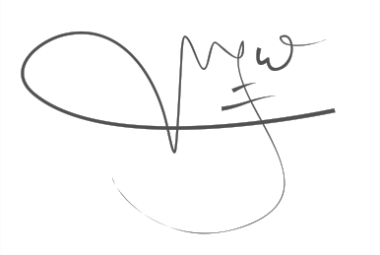
Penulis,

Nurul Wulan Maulidia

DAFTAR ISI

HALAMAN PERNYATAAN ii
HALAMAN PERSETUJUAN iii
HALAMAN PENGESAHAN iv
MOTTO v
PERSEMBAHAN vi
KATA PENGANTAR vii
DAFTAR ISI ix
DAFTAR GAMBAR xii
INTISARI xiv
ABSTRACT xv
BAB 1 PENDAHULUAN 1
1.1 Latar Belakang 1
1.2 Rumusan Masalah 3
1.3 Tujuan Penelitian 3
1.4 Ruang Lingkup Penelitian 4
1.5 Manfaat Penelitian 5
1.6 Sistematika Penulisan 5
BAB 2 TINJAUAN PUSTAKA 7
2.1 Penelitian Terdahulu 7
2.2 Kerangka Teori 9
2.2.1 Teori Naratif Film 10
2.2.1.1 Cerita dan Plot 11
2.2.1.2 Hubungan Naratif dengan Ruang 11
2.2.1.3 Hubungan Naratif dengan Waktu 11
2.2.1.4 Elemen Pokok Naratif 12
2.2.1.5 Unsur Sinematik 13
2.2.2 Sosiologi Sastra 14
2.2.3 Teori Bunuh Diri Durkheim 16
2.2.4 Kritik Sosial dalam Karya Sastra 17
2.2.5 Artikel Terkait Bunuh Diri Remaja Jepang 19
2.2.5.1 Kekerasan Dalam Rumah Tangga yang Berdampak Negatif pada Kondisi Psikis Anak 19
2.2.5.2 Perundungan di Lingkungan Sekolah 20
2.2.5.3 Fanatisme Terhadap Idola yang Berlebihan 21
2.2.5.4 Penyalahgunaan Internet Sebagai Media Pengumpul Massa Untuk Melakukan Bunuh Diri 22
BAB 3 METODE PENELITIAN 24
3.1 Jenis Penelitian 24
3.2 Sumber Data 24
3.3 Langkah-langkah Penelitian 25
3.3.1 Pengumpulan Data 25
3.3.2 Analisis Data 25
3.3.3 Penyajian Data 26
BAB 4 KRITIK SOSIAL TERHADAP PENYEBAB BUNUH DIRI DALAM FILM JUUNININ NO SHINITAI KODOMOTACHI KARYA SUTRADARA YUKIHIKO TSUTSUMI 27
4.1 Analisis Struktur Naratif 27
4.1.1 Cerita dan Plot 27
4.1.2 Hubungan Naratif dengan Ruang 30
4.1.2.1 Rumah Sakit 30
4.1.2.2 Sekolah 32
4.1.2.3 Jalan 32
4.1.3 Hubungan Naratif dengan Waktu 33
4.1.3.1 Urutan Waktu 33
4.1.3.2 Durasi Waktu 39
4.1.4 Elemen Pokok Naratif 39
4.1.4.1 Pelaku Cerita 40
4.1.4.2 Permasalahan dan Konflik 54
4.1.4.3 Tujuan 60
4.1.5 Unsur Sinematik 61
4.1.5.1 Setting 61
4.2 Kritik Sosial Terhadap Penyebab Bunuh Diri dalam Film Juuninin no Shinitai Kodomotachi 74
4.2.1 Kekerasan Dalam Rumah Tangga yang Berdampak Negatif pada Kondisi Psikis Anak 75
4.2.2 Perundungan di Lingkungan Sekolah 82
4.2.3 Fanatisme terhadap Idola yang Berlebihan 85
4.2.4 Penyalahgunaan Internet sebagai Media Pengumpul Massa untuk Melakukan Bunuh Diri 89
BAB 5 SIMPULAN 93
REFERENSI 96
要旨 98

DAFTAR GAMBAR

Gambar 4.1 Zero yang diseret oleh seseorang 27
Gambar 4.2 Satoshi memasuki gedung rumah sakit 30
Gambar 4.3 Tampilan di area atap gedung rumah sakit 31
Gambar 4.4 Tampilan bagian dalam rubanah 31
Gambar 4.5 Nobuo mendorong temannya di tangga sekolah 32
Gambar 4.6 Yuki dan kakaknya tengah berada di jalan 32
Gambar 4.7 Setelah batalnya bunuh diri dan para anggota hendak pulang 38
Gambar 4.8 Para anggota menyetujui ide Shinjirou untuk membatalkan bunuh diri 45
Gambar 4.9 Anri yang bertengkar dengan Kenichi perihal ketidaksetujuannya untuk menyelidiki Zero 48
Gambar 4.10 Nobuo yang mendorong kasur berisi Zero 52
Gambar 4.11 Nobuo yang naik ke atap bersama Seigo 52
Gambar 4.12 Kenichi mengangkat tangan untuk menyatakan ketidaksetujuan 55
Gambar 4.13 Gerbang rumah sakit yang telah ditutup menggunakan barikade 61
Gambar 4.14 Mai, Seigo, dan Kenichi memeriksa bukti di luar gedung rumah sakit 62
Gambar 4.15 Nobuo dan Anri memantau kondisi sekitar rumah sakit melalui atap 62
Gambar 4.16 Takahiro yang menunjukkan sepatu Zero saat mereka di atap 63
Gambar 4.17 Shinjirou yang berdiri di pintu masuk 63
Gambar 4.18 Tampilan resepsionis rumah sakit 64
Gambar 4.19 Seigo, Takahiro, dan Nobuo dalam elevator menuju rubanah 65
Gambar 4.20 Mitsue dan Ryouko menemukan sepatu di toilet 65
Gambar 4.21 Seigo dan Satoshi memeriksa rokok yang diduga milik pelaku 66
Gambar 4.22 Nobuo yang didorong oleh Meiko 66
Gambar 4.23 Mitsue, Yuki, dan Kenichi mengambil peralatan di ruang penyimpanan 67
Gambar 4.24 Tampilan briket batu bara yang digunakan dalam film 67
Gambar 4.25 Anri dan Ryouko yang mematikan seluruh alarm kebakaran 68
Gambar 4.26 Nobuo menyembunyikan Zero di toko rumah sakit 68
Gambar 4.27 Rubanah tempat pelaksanaan bunuh diri 69
Gambar 4.28 Kondisi rubanah yang suram 70
Gambar 4.29 Pertemuan pertama Nobuo dan Anri di atap gedung 70
Gambar 4.30 Satoshi sampai di rubanah tepat pukul 11.00 71
Gambar 4.31 Suasana cerah sebelum kegiatan dimulai 72
Gambar 4.32 Perkenalan dan diskusi awal yang dimulai tepat pukul 12.00 72
Gambar 4.33 Langit mulai mendung 73
Gambar 4.34 Hujan deras dan sesekali terdapat guntur dan petir 73
Gambar 4.35 Setelah rencana bunuh diri dibatalkan 74
Gambar 4.36 Foto dari idola Mitsue 87
Gambar 4.37 Penampilan Mitsue 87

INTISARI

Maulidia, Nurul Wulan. 2021. “Kritik Sosial Terhadap Penyebab Bunuh Diri dalam Film Juuninin no Shinitai Kodomotachi Karya Yukihiko Tsutsumi; Kajian Sosiologi Sastra”. Skripsi, Program Studi Bahasa dan Kebudayaan Jepang, Universitas Diponegoro, Semarang. Dosen Pembimbing Fajria Noviana, S.S., M.Hum.

Penelitian bertema kritik sosial terhadap bunuh diri yang terkandung dalam film ini menggunakan objek material film remaja Jepang yang dirilis pada tahun 2019 berjudul Juuninin no Shinitai Kodomotachi. Film ini berisi gambaran permasalahan kehidupan remaja dari sudut pandang mereka terkait bunuh diri. Tujuan penelitian ini adalah untuk mendeskripsikan unsur naratif dan kritik sosial yang terkandung dalam film Juuninin no Shinitai Kodomotachi yang berkaitan dengan permasalahan bunuh diri remaja. Penelitian ini merupakan penelitian kepustakaan dengan metode sosiologi sastra dan disajikan secara deskriptif kualitatif. Teori tentang struktur naratif film yang dikemukakan oleh Pratista digunakan untuk menganalisis struktur naratif film ini. Kemudian, teori bunuh diri yang dikemukakan oleh Durkheim digunakan untuk menganalisis penyebab bunuh diri para tokoh yang menjadi dasar bagi analisis kritik sosial. Selain itu, analisis tentang kritik sosial terhadap bunuh diri ini juga didukung oleh berbagai informasi yang berhubungan dengan kondisi masyarakat Jepang saat ini, yang didapatkan dari artikel berita daring. Hasilnya, diketahui bahwa dalam film ini terdapat empat kritik sosial terhadap bunuh diri yang menyoroti penyebab bunuh diri remaja, yakni: 1) kekerasan dalam rumah tangga yang berdampak negatif pada kondisi psikis anak; 2) perundungan di lingkungan sekolah; 3) fanatisme terhadap idola yang berlebihan; dan 4) penyalahgunaan internet sebagai media mengumpulkan massa untuk melakukan bunuh diri.

Kata Kunci: kritik sosial; bunuh diri; remaja Jepang; Juuninin no Shinitai Kodomotachi
ABSTRACT

Maulidia, Nurul Wulan. 2021. “Social Criticism According to Suicide Causes in the Film Juuninin no Shinitai Kodomotachi by Yukihiko Tsutsumi”. Undergraduate Thesis, Japanese Language and Culture Study Program, Faculty of Humanities, Diponegoro University, Semarang. Advisor Fajria Noviana, S.S., M.Hum.

This undergraduate thesis examines social criticism in the film using Japanese adolescent's film named Juuninin no Shinitai Kodomotachi that released in 2019. This film is giving the overview of adolescent's life problem from their point of view about suicide. The aims of this research are to explain narrative structure and to explain the social critics in the film Juuninin no Shinitai Kodomotachi based on adolescent's suicide problem. This research is conducted using library research with sociology of literature method and presented with descriptive qualitative. Narrative structure theory that written by Pratista is used to analyze the narrative structure. Durkheim's suicide theory is used to analyze the characters' suicide reasons as the foundation to social criticism analyzing. Furthermore, the film's social criticism is based on online news articles that related with Japanese society nowadays. As the results, there are four social critics that highlights adolescent's suicide reasons, they are: 1) domestic violence that affects children's psychological condition; 2) bullying at school; 3) exaggerating fanaticism towards idol; 4) misuse of internet as mass collecting media for suicide attempt.

Keywords: social criticism; suicide; adolescent; Juuninin no Shinitai Kodomotachi

BAB 1

PENDAHULUAN

1.1 Latar Belakang
Karya sastra, sebagai salah satu produk bahasa yang memiliki beragam bentuk dan rupa, pada awalnya masih memiliki keterbatasan pada media dan penceritaannya. Seiring berjalannya waktu, karya sastra ikut berkembang dari segi genre, bentuk, media, dan dapat lebih mudah disampaikan kepada masyarakat. Karya sastra yang dulu hanya dapat dijangkau oleh beberapa kalangan, kini telah dapat dinikmati oleh semua golongan masyarakat baik melalui media lisan, tulisan, maupun visual seperti film, anime, serial drama televisi, dan lain-lain.
Karya sastra, baik yang benar-benar terjadi di masyarakat maupun yang berupa rekaan, merupakan karya yang lahir dari masyarakat dan membawa nilai-nilai yang ada pada zaman tersebut. Karya sastra menjadi sarana untuk menyampaikan pesan tentang kebenaran, tentang apa yang baik dan buruk. Menurut Damono, membaca sebuah novel maupun sajak mampu membuat kita lega seperti pasca mengikuti upacara keagamaan. Apabila pembaca juga dapat memahami pesan dalam gagasan-gagasan yang terselubung pada karya sastra, hal ini dapat dimanfaatkan untuk menumbuhkan sikap sosial (Damono, 1978:1-2).
Gagasan yang hendak disampaikan melalui karya sastra kini dapat juga disampaikan melalui media audio visual, contohnya film. Film juga merupakan salah satu bentuk karya sastra yang telah dapat menjangkau masyarakat luas sebagai media komunikasi yang efektif untuk memberikan informasi dan hiburan. Dengan kombinasi suara dan gambar tersebut, film mampu menjangkau masyarakat dan dapat berkembang dengan banyak jenis dan genre yang disukai masyarakat.
Film Juuninin no Shinitai Kodomotachi, atau 12 Suicidal Teens karya sutradara Yukihiko Tsutsumi dirilis di Jepang pada 25 Januari 2019, sedangkan di Indonesia sendiri mulai tayang pada 9 November 2019. Ini merupakan adaptasi dari novel berjudul sama karya Tow Ubukata pada tahun 2016 dengan Ubukata yang juga menulis naskah cerita dalam film ini (https://wwws.warnerbros.co.jp/shinitai12/). Film dengan durasi 1 jam 58 menit 14 detik ini bercerita mengenai dua belas orang remaja yang berkumpul di sebuah rumah sakit terbengkalai untuk melakukan bunuh diri. Namun rencana bunuh diri yang sudah diatur itu gagal karena mereka menemukan bahwa telah ada seseorang yang meninggalkan mayat laki-laki yang tak diketahui identitasnya tepat di tempat mereka akan melakukan bunuh diri tersebut. Merasa penasaran akan kebenaran mengenai siapa dan bagaimana ia bisa berada di tempat tersebut, mereka pun melakukan penyelidikan. Pada saat inilah, satu per satu alasan mereka untuk bunuh diri terungkap.
Cerita tentang bagaimana kondisi sosial masyarakat Jepang masa kini digambarkan dengan menarik dalam film Juuninin no Shinitai Kodomotachi. Dalam film ini digambarkan bahwa bunuh diri masih menjadi salah satu permasalahan yang hadir dalam kehidupan generasi muda Jepang. Berdasarkan data dari Kementerian Kesehatan, Ketenagakerjaan, dan Kesejahteraan Jepang, angka bunuh diri di bawah usia 20 tahun meningkat 10% dari tahun sebelumnya menjadi 659 kasus, angka tertinggi sejak tahun 2000 dengan 202 orang dari 618 orang mengalami masalah sekolah, diikuti oleh masalah kesehatan dan masalah keluarga ("Suicide Rate for Minors Highest Ever in Japan", 2020).
Penulis tertarik untuk meneliti film ini karena adanya permasalahan sosial yang sering timbul di masyarakat dan melatarbelakangi terjadinya bunuh diri remaja di Jepang. Hal ini sejalan pula dengan para pemeran yang diceritakan masih berusia remaja dan menyasar pada permasalahan-permasalahan remaja yang ada di Jepang. Melalui film Juuninin no Shinitai Kodomotachi, disampaikan kritik guna memberikan edukasi pada masyarakat, terutama remaja, bahwa bunuh diri hanya akan menimbulkan masalah baru dan tidak menyelesaikan masalah apa pun.

1.2 Rumusan Masalah
Berdasarkan uraian di atas, permasalahan yang akan dibahas dalam penelitian ini adalah sebagai berikut.
- Seperti apa struktur naratif yang membangun film Juuninin no Shinitai Kodomotachi karya sutradara Yukihiko Tsutsumi?
- Seperti apa kritik sosial terhadap penyebab bunuh diri yang terdapat dalam film Juuninin no Shinitai Kodomotachi karya sutradara Yukihiko Tsutsumi?

1.3 Tujuan Penelitian
Adapun tujuan dari penelitian ini adalah sebagai berikut:
- Menjelaskan unsur naratif yang membangun film Juuninin no Shinitai Kodomotachi karya Yukihiko Tsutsumi;
- Menjelaskan kritik sosial terhadap penyebab bunuh diri yang ditampilkan dalam film Juuninin no Shinitai Kodomotachi.

1.4 Ruang Lingkup Penelitian
Objek material penelitian ini adalah film Juuninin no Shinitai Kodomotachi yang disutradarai oleh Yukihiko Tsutsumi dan dirilis pada 25 Januari 2019 dengan durasi 1 jam 58 menit 14 detik. Objek formal penelitian ini adalah kritik sosial terhadap penyebab bunuh diri yang terdapat dalam film.
Ruang lingkup penelitian difokuskan pada aspek struktur naratif film yang dibatasi pada cerita dan plot, hubungan naratif dengan ruang, hubungan naratif dengan waktu, elemen pokok naratif (pelaku cerita, konflik, tujuan), serta unsur sinematik film berupa penunjuk ruang dan wilayah sebagai penanda lokasi tempat seluruh film terjadi serta penunjuk waktu sebagai periode saat cerita berlangsung, dengan didukung oleh teori naratif film untuk menganalisa penokohan. Penulis menggunakan teori bunuh diri Durkheim (Durkheim, 2002:100-239) dan menggunakan pendekatan sosiologi Laurenson dan Swingewood (melalui Yasa, 2012:22).

1.5 Manfaat Penelitian
Penelitian film Juuninin no Shinitai Kodomotachi memiliki manfaat teoretis dan praktis. Secara teoretis, hasil penelitian ini dapat memberi informasi dan menambah wawasan dalam bidang akademis dan kesusastraan, terutama yang berkaitan dengan kritik sosial terhadap penyebab bunuh diri dalam film Jepang. Sedangkan secara praktis, hasil penelitian ini dapat menambah pengetahuan pembaca mengenai bunuh diri sebagai salah satu permasalahan sosial masyarakat Jepang dan dapat menjadi referensi pada bidang sastra mengenai film di masa mendatang agar dapat digunakan sebagai bahan-bahan rujukan bagi penelitian lain yang sejenis.

1.6 Sistematika Penulisan
Untuk memudahkan proses pengerjaan penelitian sekaligus pembacaan laporan hasil penelitian, maka diperlukan rumusan sistematika penulisan sesuai ketentuan Program Studi S-1 Bahasa dan Kebudayaan Jepang sebagai berikut.
Bab 1 merupakan bab pendahuluan. Pada bab ini diberikan gambaran secara umum tentang penelitian berisi latar belakang, rumusan masalah, tujuan penelitian, ruang lingkup penelitian, manfaat penelitian, dan sistematika penulisan.
Bab 2 merupakan bab tinjauan pustaka yang berupa tinjauan kritis terhadap hasil penelitian yang mutakhir dan relevan dengan objek yang diteliti, pemaparan singkat film, serta kerangka teori sebagai konsep dasar yang berhubungan dengan objek penelitian.
Bab 3 berisi bab metode penelitian yang mencakup jenis penelitian, sumber data, dan langkah-langkah penelitian termasuk pengumpulan data, analisis data, dan penyajian data yang digunakan selama menganalisis film Juuninin no Shinitai Kodomotachi.
Bab 4 memaparkan analisis naratif film berupa cerita dan plot, hubungan naratif dengan ruang, hubungan naratif dengan waktu, elemen pokok naratif (pelaku cerita, konflik, tujuan), serta unsur sinematik film berupa latar ruang dan waktu serta menjelaskan kritik sosial terhadap penyebab bunuh diri dalam film Juuninin no Shinitai Kodomotachi.
Bab 5 berisi simpulan dari hasil analisis mengenai kritik sosial terhadap penyebab bunuh diri yang terkandung dalam film Juuninin no Shinitai Kodomotachi karya Yukihiko Tsutsumi.
Bagian akhir dari skripsi ini berisi daftar referensi, youshi, dan lampiran-lampiran.

BAB 2

TINJAUAN PUSTAKA

Bab ini terdiri dari dua subbab, pertama adalah subbab Penelitian Terdahulu yang secara garis besar memiliki keterkaitan dengan tema penelitian dalam skripsi ini. Sementara subbab kedua merupakan subbab Kerangka Teori yang menjadi landasan teori dan relevansi yang berkaitan dengan penelitian ini meliputi teori struktural film, teori sosiologi sastra, dan teori bunuh diri milik Durkheim, teori kritik sosial, dan artikel-artikel yang menunjang penelitian.

2.1 Penelitian Terdahulu
Dalam subbab ini akan dipaparkan penelitian-penelitian terdahulu yang berhubungan dengan kritik sosial terhadap penyebab bunuh diri sebagai referensi dalam penelitian penulis. Namun, penulis tidak menemukan penelitian akademis yang berkaitan dengan film Juuninin no Shinitai Kodomotachi. Oleh karena itu, subbab ini akan memaparkan beberapa penelitian terdahulu yang memiliki relevansi dari karya sastra yang memiliki kemiripan tema objek material dan objek formal dengan penelitian ini.
Referensi penelitian penulis yang pertama merupakan skripsi yang ditulis oleh Dwi Anggun Suri dengan judul Fenomena Net Suicide Dalam Film Jyuni Nin No Shinitai Kodomotachi Karya Yukihiko Tsutsumi: Kajian Teori Durkheim Tentang Bunuh Diri dari Universitas Airlangga. Dalam penelitian ini, Suri memberikan analisis terhadap dua belas tokoh dalam film ke dalam teori bunuh diri milik Durkheim serta menganalisis fenomena net suicide (Suri, 2020).
Persamaan penelitian Suri dengan penelitian penulis adalah sama-sama menggunakan objek material yang sama yakni film Juuninin no Shinitai Kodomotachi serta menggunakan teori Durkheim untuk menganalisis para tokoh. Perbedaan terletak pada poin analisis Suri yang berfokus pada fenomena net suicide dalam film, sedangkan penulis membahas kritik sosial terhadap penyebab bunuh diri dalam film.
Penelitian selanjutnya merupakan jurnal yang ditulis oleh Muhammad Hamzah Arrachman dengan judul Tipe Bunuh Diri pada Tokoh Utama Oba Yozo dalam Novel Ningen Shikkaku Karya Osamu Dazai Ditinjau Berdasarkan Tipologi Bunuh Diri Durkheim dari jurnal Pendidikan Bahasa Jepang Universitas Negeri Surabaya. Dalam penelitian ini, Arrachman menjelaskan bagaimana kondisi tokoh Oba Yozo dan apa saja penyebab bunuh diri yang dilakukan olehnya (Arrachman, 2015).
Persamaan penelitian Arrachman dengan penulis terletak pada penggunaan teori empat tipe bunuh diri Durkheim dengan pendekatan sosiologi sastra. Poin perbedaan terletak pada penelitian Arrachman yang menggunakan teori Durkheim untuk menganalisis tokoh Oba Yozo ke dalam tipe bunuh diri anomik dalam cerpen, sementara penelitian ini menggunakan teori Durkheim untuk menganalisis kritik sosial terhadap penyebab bunuh diri yang terkandung dalam film.
Penelitian sebelumnya dalam skripsi dari Universitas Diponegoro tahun 2019 yang ditulis oleh Agung Cahyadi dengan judul Kritik Sosial dalam Film Battle Royale I Karya Koushun Takami. Kritik yang diambil yaitu: 1) kritik terhadap pemerintah yang diktator; 2) penyalahgunaan undang-undang untuk kepentingan pemerintah; 3) tindakan pasukan keamanan yang melebihi batas; 4) penyalahgunaan teknologi; dan 5) kritik terhadap pendidikan (Cahyadi, 2019).
Persamaan penelitian Cahyadi dengan penelitian penulis adalah sama-sama meneliti tentang kritik sosial menggunakan metode sosiologi sastra sebagai acuan dan bahasan terkait masalah remaja. Perbedaan penelitian Cahyadi dengan penelitian penulis terletak pada kritik sosial yang diambil. Cahyadi menelaah kritik sosial pada pemerintah Jepang pada masa krisis ekonomi dan kekacauan Jepang tahun 1930-1945, sedangkan penulis menelaah kritik sosial yang berkaitan dengan bunuh diri remaja Jepang berikut alasan-alasan yang ada.
Dari penjelasan di atas, dapat dikatakan bahwa penelitian penulis mengenai kritik sosial terhadap penyebab bunuh diri dalam film Juuninin no Shinitai Kodomotachi yang menggunakan teori bunuh diri milik Durkheim dengan objek material berupa film dan menggunakan teori naratif film berupa elemen pokok naratif (pelaku cerita, konflik, tujuan), serta unsur sinematik film serta pendekatan sosiologi sastra belum pernah dilakukan.

2.2 Kerangka Teori
Untuk melakukan pengkajian terhadap unsur-unsur pembentuk karya sastra, khususnya fiksi, pada umumnya kegiatan itu disertai oleh kerja analisis. Istilah analisis, misalnya analisis fiksi, menyaran pada pengertian mengurai karya itu atas unsur-unsur pembentuknya tersebut, yaitu yang berupa unsur-unsur intrinsiknya (Nurgiantoro, 2012:30). Berdasarkan hal tersebut, penulis akan melakukan analisis terhadap film Juuninin no Shinitai Kodomotachi dengan menggunakan teori struktur naratif film, sosiologi sastra, dan teori kritik sastra.

2.2.1 Teori Naratif Film
Sebuah film dapat terbentuk melalui adanya dua unsur pembentuk yang saling berinteraksi dan berkesinambungan satu sama lain, yaitu unsur naratif dan unsur sinematik (Pratista, 2008:1). Unsur naratif berhubungan dengan aspek cerita atau tema film, dan terbagi menjadi enam unsur yaitu cerita dan plot, hubungan naratif dengan ruang, hubungan naratif dengan waktu, batasan informasi cerita, elemen pokok naratif, dan pola struktur naratif. Sedangkan unsur sinematik merupakan aspek-aspek teknis dalam produksi sebuah film yang menyangkut mise-en-scene. Mise-en-scene memiliki empat elemen pokok yakni setting atau latar, tata cahaya, kostum dan make-up, serta acting dan pergerakan pemain (2008:2).
Pada penelitian ini penulis hanya akan membahas empat unsur naratif, yaitu cerita dan plot, hubungan naratif dengan ruang, hubungan naratif dengan waktu, elemen pokok naratif (pelaku cerita, konflik, tujuan), serta unsur sinematik film berupa latar ruang dan waktu.

2.2.1.1 Cerita dan Plot
Sebuah film mampu memanipulasi cerita melalui plot. Plot adalah rangkaian peristiwa yang disajikan secara visual maupun audio dalam film. Adapun cerita adalah seluruh rangkaian peristiwa baik yang tersaji dalam film maupun tidak (2008:34).

2.2.1.2 Hubungan Naratif dengan Ruang
Hukum kausalitas merupakan dasar dari naratif yang terikat dalam sebuah ruang. Sebuah cerita tidak mungkin terjadi tanpa adanya ruang. Ruang adalah tempat ketika para pelaku cerita bergerak dan beraktifitas. Latar cerita bisa menggunakan lokasi yang sesungguhnya (nyata) atau dapat pula fiktif (rekaan) (2008:35).

2.2.1.3 Hubungan Naratif dengan Waktu
Seperti halnya unsur ruang, hukum kausalitas merupakan dasar dari naratif yang terikat oleh waktu. Sebuah cerita tidak mungkin terjadi tanpa adanya unsur waktu. Terdapat beberapa aspek waktu yang berhubungan dengan naratif sebuah film, yakni urutan waktu, durasi waktu, dan frekuensi waktu (2008:36).
a. Urutan Waktu
Urutan waktu menunjuk pada pola berjalannya waktu cerita sebuah film. Urutan waktu cerita secara umum dibagi menjadi dua macam pola yakni, linier dan nonlinier (2008:36).
Plot film sebagian besar dituturkan dengan pola linier ketika waktu berjalan sesuai urutan aksi peristiwa tanpa adanya interupsi waktu yang signifikan. Jika urutan waktu cerita dianggap sebagai A-B-C-D-E maka urutan waktu plotnya juga sama, yakni A-B-C-D-E (2008:36). Sementara pola nonlinier adalah pola urutan waktu yang memanipulasi urutan waktu kejadian dengan mengubah urutan plotnya sehingga membuat hubungan kausalitas menjadi tidak jelas. Satu contoh, jika urutan waktu cerita dianggap A-B-C-D-E maka urutan waktu plotnya dapat C-D-E-A-B atau D-B-C-A-E atau lainnya (2008:37).
b. Durasi Waktu
Durasi film rata-rata hanya berkisar 90 hingga 120 menit, namun durasi cerita dalam film umumnya memiliki rentang waktu yang lebih panjang. Durasi cerita dapat memiliki rentang waktu hingga beberapa jam, hari, minggu, bulan, tahun, bahkan abad (2008:38).

2.2.1.4 Elemen Pokok Naratif
Dalam setiap film cerita pasti memiliki motif naratif yang berbeda-beda. Pada dasarnya dalam tiap cerita film di samping aspek ruang dan waktu juga memiliki elemen-elemen pokok yang sama, yakni karakter, permasalahan atau konflik, serta tujuan. Dapat kita simpulkan bahwa inti cerita dari semua film (fiksi) adalah bagaimana seorang karakter menghadapi segala masalah untuk mencapai tujuannya yang terjadi dalam suatu ruang dan waktu (2008:43).
a. Pelaku Cerita
Setiap film cerita umumnya memiliki karakter utama dan pendukung. Karakter utama adalah motivator utama yang menjalankan alur naratif sejak awal hingga akhir cerita. Tokoh utama sering diistilahkan pihak protagonis sedangkan karakter pendukung bisa berada pada pihak protagonis maupun pihak antagonis (musuh atau rival) (2008:43).
b. Permasalahan dan Konflik
Permasalahan dapat diartikan sebagai penghalang yang dihadapi tokoh protagonis untuk mencapai tujuannya. Permasalahan sering kali ditimbulkan pihak antagonis karena memiliki tujuan yang sama atau berlawanan dengan pihak protagonis (2008:44).
c. Tujuan
Setiap pelaku (utama) dalam semua film cerita pasti memiliki tujuan, harapan atau cita-cita. Tujuan dan harapan tersebut dapat bersifat fisik (materi) maupun nonfisik (nonmateri) (2008:44).

2.2.1.5 Unsur Sinematik
Unsur sinematik yang menyangkut Mis-en-scene [baca: mis ong sen] adalah segala hal yang terletak di depan kamera yang akan diambil gambarnya dalam sebuah produksi film. Mise-en-scene adalah unsur sinematik yang paling mudah kita kenali karena hampir seluruh gambar yang kita lihat dalam film adalah bagian dari unsur ini (2008:61). Mise-en-scene terdiri dari aspek-aspek utama, yakni setting (latar), kostum dan tata rias (make-up), pencahayaan (lighting), para pemain dan pergerakannya (acting). Dalam penelitian ini penulis hanya akan membahas tentang aspek latar berupa penunjuk ruang dan wilayah serta penunjuk waktu.

a. Penunjuk Ruang dan Wilayah
Salah satu fungsi utama setting adalah untuk menentukan ruang. Setting yang sempurna adalah setting yang sesuai dengan konteks ceritanya. Setting yang digunakan harus mampu meyakinkan penonton bahwa seluruh peristiwa dalam filmnya benar-benar terjadi dalam lokasi cerita yang sesungguhnya (2008:66).
b. Penunjuk Waktu
Fungsi utama lainnya adalah setting mampu memberikan informasi waktu, era, atau musim sesuai konteks naratifnya. Setting juga mampu memberi informasi tentang masa atau periode kapan cerita film berlangsung (2008:67).

2.2.2 Sosiologi Sastra
Karya sastra merupakan salah satu produk masyarakat, dengan adanya hubungan antara sosiologi sastra dengan faktor-faktor yang ada dalam masyarakat di luar karya sastra sebagai ilmu interdisipliner. Karena merupakan salah satu ilmu interdisipliner, dibutuhkan pemahaman terkait unsur internal dan eksternal dari karya sastra tersebut sebelum dapat digabungkan dengan sosiologi sastra (Noviana, 2020:3).
Sosiologi sastra merupakan cabang penelitian sastra yang bersifat reflektif. Penelitian ini banyak diminati oleh peneliti yang ingin melihat sastra sebagai cermin kehidupan masyarakat. Penelitian ini berasumsi dasar bahwa kelahiran sastra tidak dalam kekosongan sosial. Kehidupan sosial sangat berpengaruh pada karya sastra. Kehidupan sosial inilah yang menjadi pemicu lahirnya karya sastra. Karya sastra yang berhasil atau sukses yaitu karya sastra yang mampu merefleksikan zamannya, dan menyesuaikan keberadaannya sesuai dengan perkembangan zamannya (Endraswara, 2008:11).
Melalui Wiyatmi, Damono berpendapat bahwa baik sosiologi maupun sastra memiliki objek kajian yang sama, yaitu manusia dalam masyarakat, memahami hubungan-hubungan antar manusia dan proses yang timbul dari hubungan-hubungan tersebut di dalam masyarakat (Wiyatmi, 2017:8).
Pada prinsipnya, menurut Laurenson dan Swingewood (melalui Yasa, 2012:22), terdapat tiga perspektif berkaitan dengan sosiologi sastra, yaitu:
- Penelitian yang memandang karya sastra sebagai dokumen sosial yang di dalamnya merupakan refleksi situasi pada masa sastra tersebut diciptakan. Perspektif ini memfokuskan perhatian pada teks sastra sebagai objek kajian dengan asumsi dasarnya adalah bahwa karya sastra merupakan cermin zaman.
- Penelitian yang mengungkap sastra sebagai cermin situasi sosial penulisnya. Perspektif kedua ini, memfokuskan perhatian penelitian yang diarahkan terhadap pengarang sebagai pencipta karya sastra. Perspektif ini bertolak dari asumsi dasar bahwa karya sastra merupakan cermin situasi sosial penulis.
- Penelitian yang menangkap sastra sebagai manifestasi peristiwa sejarah keadaan sosial budaya. Perspektif ini memfokuskan perhatian pada penerimaan masyarakat terhadap karya sastra terkait dengan momen sejarah.
Pada penelitian ini, penulis lebih menekankan pada poin karya sastra sebagai cermin situasi sosial penulis. Hal ini berkaitan dengan topik bunuh diri dalam masyarakat Jepang yang secara khusus mencerminkan situasi sosial penulis.

2.2.3 Teori Bunuh Diri Durkheim
Durkheim mengemukakan dengan jelas hubungan antara integrasi sosial terhadap kecenderungan untuk melakukan bunuh diri, dengan bunuh diri sebagai tindakan individu dilatarbelakangi oleh faktor-faktor sosial (Durkheim, 2002:100-239). Durkheim sendiri membagi bunuh diri ke dalam empat tipe, yaitu:
- Egoistic Suicide, merupakan bunuh diri yang didasarkan atas lemahnya hubungan dengan masyarakat ketika seseorang lebih mementingkan ego diri sendiri. Ini merupakan hasil dari tekanan yang berlebihan pada individualisme atau kurangnya ikatan sosial dengan kelompok sosial. Contohnya adalah tingginya kasus bunuh diri yang dilakukan oleh para pemuda di Swiss karena tekanan dari masyarakat bahwa pemuda berusia tujuh belas tahun sudah harus keluar dari rumah dan bekerja (Biroli, 2018:6).
- Altruistic Suicide, merupakan bunuh diri yang terjadi karena ikatan sosial dan solidaritas dengan masyarakat terlalu tinggi. Apabila seseorang menolak melakukan solidaritas tersebut, maka ia akan kehilangan nilai dalam masyarakat. Salah satu contoh, adanya fenomena bom bunuh diri yang dilakukan oleh oknum berpaham radikal dengan mengatasnamakan kepentingan kelompok karena doktrin yang telah ditanamkan oleh kelompoknya (Biroli, 2018:7).
- Anomic Suicide, merupakan bunuh diri yang muncul akibat hilangnya moral dan norma dalam masyarakat secara tiba-tiba, seperti dalam krisis ekonomi parah, pergolakan sosial, dan sebagainya. Contoh, saat krisis ekonomi tahun 1873 di Wina, Austria, angka bunuh diri meningkat dari 141 kasus di 1872, naik menjadi 153 kasus di 1873, dan 216 kasus di 1874 (Durkheim, 2002:201).
- Fatalistic Suicide, merupakan bunuh diri yang muncul akibat norma dan aturan dalam masyarakat terlalu mengekang seseorang. Tekanan ini bahkan bisa sampai ke tahap mengatur kehidupan individu sehingga ia tidak memiliki kebebasan untuk memilih masa depan. Contoh kasus, ketika wanita menikah dan terkekang atas maskulinitas suami dan budaya patriarki, sehingga kehidupan dan kebebasannya harus dipertaruhkan (Durkheim, 2002:239).
Pada penelitian ini, penulis menggunakan teori bunuh diri Durkheim untuk membantu analisis terkait penyebab para tokoh melakukan bunuh diri berdasarkan empat tipe bunuh diri di atas.

2.2.4 Kritik Sosial dalam Karya Sastra
Karya sastra selalu lahir dari sebuah ideologi kelas sosial yang dimiliki atau tertanam dalam diri dan imajinasi pengarang tentang dunia, sehingga sastra dalam kritik sastra Marxis ditempatkan sebagai bagian penting dari ideologi kelas. Karena hal ini, sastra dianggap sebagai sesuatu yang tidak dapat dipisahkan dari masyarakat dan menjadi bagian dari keseluruhan struktur ekonomi, saat sastra juga menjadi bagian dari kesatuan kondisi sistem berpikir masyarakat (Marx melalui Anwar, 2015:41–45).
Bagi Marx, kritik terhadap sastra tidak bisa dilepaskan dari adanya ideologi kelas. Konsep ideologi ini mengacu pada peran sosial yang dimainkan oleh pengarang dan perjuangan kelas yang dikandung oleh suatu karya sastra. Kritik sastra Marxis menggunakan revolusi historis untuk "mengeluarkan" sastra dari kesadaran sosial yang dianggap membelenggu nilai-nilai estetis dan berpengaruh terhadap penciptaan sastra yang berkualitas. Selanjutnya, kritik sastra Marxis mencoba membangun kerangka sosiologi sastra yang lebih terfokus pada sistem produksi, distribusi, dan pertukaran sastra dalam masyarakat (Anwar, 2015:47–48).
Keberadaan kritik sosial memang terlahir dari adanya fakta-fakta sosial yang ada di masyarakat. Menurut Durkheim (melalui Usman, 2015:40–41), fakta sosial ini bersifat umum, dalam artian tersebar merata, menjadi milik kolektif dan bukan sekadar hasil dari penjumlahan beberapa fakta individu. Fakta-fakta sosial ini, menurut Durkheim, dapat dijelaskan sebagai berikut: pertama, diletakkan dalam kaitannya dengan fakta sosial lainnya; kedua, harus dibuat pemilahan antara sesuatu yang mengakibatkan dengan fungsi yang diciptakan agar dapat diketahui hubungan sebab-akibat yang ada; ketiga, diperlukan klasifikasi silang untuk mengetahui seberapa jauh kaitannya satu sama lain.
Sejalan dengan pendapat Durkheim bahwa fakta sosial berkaitan dengan fakta-fakta lainnya, Damono berpendapat bahwa pendekatan sosiologis terbagi menjadi dua jalur utama. Jalur pertama dikenal sebagai positivisme yang merupakan suatu usaha untuk mencari hubungan antara sastra dengan beberapa faktor lain. Jalur kedua merupakan penolakan terhadap pendapat pertama, dengan menganggap bahwa sastra merupakan usaha manusia untuk menemukan makna dunia dari nilai-nilai akibat adanya pembagian kerja (Damono, 1978:18–19).
Dalam jalur positivisme, sastra dianggap sebagai faktor-faktor lain sehingga setara statusnya dengan penelitian ilmiah. Pandangan ini menyatakan bahwa tidak ada ukuran mutlak dalam penilaian sastra. Sedangkan untuk jalur kedua, sastra yang dianggap sebagai cerminan masyarakat yang menomorsatukan nilai di antara aspek-aspek dalam penelaahan sastra yang harus dihayati oleh individu dan masyarakat. Perbedaan kedua jalur ini terletak pada kecenderungan positivisme untuk melakukan deskripsi ilmiah, sedangkan jalur pendekatan kedua memiliki gambaran kritik yang jelas (Damono, 1978:18).

2.2.5 Artikel Terkait Bunuh Diri Remaja Jepang
Artikel-artikel yang dikumpulkan merupakan artikel koran daring yang berasal dari media massa Jepang, baik berbahasa Inggris maupun Jepang. Artikel-artikel ini menjadi dasar dari kondisi masyarakat Jepang yang memiliki relevansi dengan alasan-alasan bunuh diri yang ada dalam film.

2.2.5.1 Kekerasan Dalam Rumah Tangga yang Berdampak Negatif pada Kondisi Psikis Anak
Kekerasan dalam rumah tangga memiliki kaitan erat dengan kekerasan pada anak. Anak-anak dengan ibu yang menjadi korban kekerasan dalam rumah tangga juga rawan terhadap kekerasan yang dilakukan oleh ayahnya maupun kekasih dari ibunya, menurut pakar dari Kementrian Kesejahteraan Jepang. Hal ini menyebabkan anak-anak memiliki kecenderungan untuk melakukan bunuh diri yang jumlahnya naik menjadi 54 pada tahun 2018. Dari 54 kasus ini, ibu kandung memiliki persentase 46.3% sebagai pelaku utama, sedangkan ayah kandung bertanggung jawab untuk 16.7% kematian yang terjadi ("73 Children Die of Abuse in Japan in FY2018, Many Due to Neglect", 2020).

2.2.5.2 Perundungan di Lingkungan Sekolah
Perundungan yang berujung pada bunuh diri pertama kali terjadi pada 1986, saat seorang anak laki-laki berusia tiga belas tahun menggantung diri di toilet pusat perbelanjaan setelah mengalami berbagai perundungan baik oleh teman-temannya maupun guru sekolahnya. Kasus ini pun menjadi wacana ilmiah nasional pertama mengenai perundungan.
Salah satu kasus terbaru menunjukkan perundungan yang dilakukan kepada anak perempuan berusia tiga belas tahun. Korban melompat ke depan kereta setelah mengalami perundungan selama lebih dari satu tahun oleh teman-teman di kelasnya, termasuk dipanggil sebagai "hama" dan berulang kali diminta untuk mati.
Tomohiro Tsubota, Direktur dari Divisi Hubungan Murid di Kementerian Edukasi menginfokan bahwa ada hampir 224.540 laporan menyangkut perundungan selama 2015-2016 yang mengalami kenaikan 19% dari tahun sebelumnya. Selain itu, angka bunuh diri juga naik pada tahun 2003 di angka 34.427 dan turun ke angka 21.897 pada 2016. Dari jumlah kasus per tahun tersebut, angka bunuh diri remaja berkisar antara 300-350 kasus per tahun ("Bullying in Schools Keeps Youth Suicide Rate High", 2017).

2.2.5.3 Fanatisme Terhadap Idola yang Berlebihan
Yukiko Okada atau disapa sebagai Yukko oleh penggemarnya, merupakan seorang penyanyi wanita idola Jepang yang lagunya memenangkan tangga lagu Oricon pada 1 Januari tahun 1986. Pada April tahun yang sama, Okada memutuskan untuk melakukan bunuh diri dengan melompat dari atap gedung agensinya. Okada melakukannya setelah gagal melakukan bunuh diri dengan memotong urat nadi dan menghirup gas beracun seminggu sebelum kematiannya (「自殺した女性芸能人たち…岡田有希子、日テレアナ、可愛かずみ…彼女たちが命を絶った理由」, 2020).
Setelah berita kematian Okada tersebar, penggemar Okada mendatangi tempat bunuh diri Okada dan memberikan bunga, tanaman, minuman, makanan, dan lainnya sebagai bentuk penghormatan untuknya. Namun, menurut laporan Kepolisian, sejumlah penggemar melakukan percobaan bunuh diri di tempat yang sama dengan tempat Okada melakukan bunuh diri. Terhitung ada 17 dari 31 percobaan bunuh diri selang dua minggu pasca kematian Okada.
Kematian penggemar Okada yang pertama merupakan kematian gadis 16 tahun bernama Park Migi atau Miki Matsubara. Matsubara melompat dari lantai 15 gedung di Kobe setelah berpesan pada saudarinya bahwa ia ingin seperti Yukiko Okada ("The Suicide of Okada Yukiko: Japanese Youth and The Yukko Syndrome", 1986).

2.2.5.4 Penyalahgunaan Internet Sebagai Media Pengumpul Massa Untuk Melakukan Bunuh Diri
Diwartakan oleh Mainichi Shimbun, angka pengguna internet pada usia siswa sekolah menengah pertama meningkat 50%, dan usia siswa menengah atas meningkat menjadi 90%. Keseluruhan dari mereka memiliki ponsel pintar dan telah memiliki akses untuk berinteraksi melalui media sosial.
Social Networking Site (SNS) atau media sosial digunakan sebagai tempat pelarian bagi remaja yang merasa tidak familiar dengan lingkungannya, baik dalam keluarga maupun sekolah. Rasa kesendirian dan ketakutan dari para remaja ini dimanfaatkan oleh Takahiro Shiraishi, pelaku dari "Zama Incident", yang membunuh sembilan orang dalam dua bulan. Empat korban insiden ini merupakan remaja yang menuliskan keinginannya untuk mati di akun media sosial mereka. Dari kasus Shiraishi, ia menjuluki dirinya sendiri sebagai "hanging man" di akun Twitter miliknya. Ketika dia menelusuri "membantu bunuh diri" untuk orang-orang yang berkeinginan bunuh diri, hal itu membawanya ke depan para korban.
Selain pernyataan bunuh diri melalui media sosial, ada pula situs yang menyediakan informasi mengenai bunuh diri. Berdasarkan data dari Kepolisian Nasional, angka remaja yang terpengaruh oleh situs bunuh diri naik menjadi 2082 pada 2019. Hal ini 2,6 kali lebih banyak dibandingkan tahun 2008 saat penghitungannya dimulai. Pemerintah sendiri telah memperketat regulasi dengan menghapus dan melarang penulisan artikel apapun yang mengajak para remaja untuk bunuh diri melalui internet ("The Future is Crushed-Children's Death and Society", 2020).

BAB 3

METODE PENELITIAN

Bab ini menjelaskan hal-hal yang berkaitan dengan metode dan jenis penelitian, sumber data, dan langkah-langkah yang penulis lakukan dalam penelitian ini.

3.1 Jenis Penelitian
Penelitian ini termasuk dalam jenis penelitian deskriptif kualitatif melalui pendekatan sosiologi sastra dengan objek penelitian berupa film Jepang berjudul Juuninin no Shinitai Kodomotachi karya sutradara Yukihiko Tsutsumi. Penelitian ini menggunakan studi kepustakaan karena sumber data yang akan diteliti dalam penelitian ini adalah film Juuninin no Shinitai Kodomotachi dengan dukungan data yang berhubungan dengan teori naratif film, teori bunuh diri Durkheim, dan kondisi riil masyarakat Jepang dari berbagai sumber tertulis. Metode yang digunakan adalah metode sosiologi sastra, karena akan meneliti kaitan antara kritik yang disampaikan dalam film kepada masyarakat. Metode ini berdasarkan pemahaman mengenai perspektif sosiologi sastra poin kedua menurut Laurenson dan Swingewood yang memandang karya sastra sebagai cermin dari kondisi sosial penulis.

3.2 Sumber Data
Sumber data dari penelitian ini adalah dialog, potongan adegan, dan lakuan dalam film Juuninin no Shinitai Kodomotachi karya sutradara Yukihiko Tsutsumi yang dirilis di Jepang pada 25 Januari 2019 dan mulai ditayangkan di Indonesia pada 9 November 2019. Film ini diproduksi oleh Warner Bros Japan dan mendapat rating 5.8/10 di IMDb (https://www.imdb.com/title/tt9214844/?ref_=ttexst_ql). Film ini mendapatkan pendapatan bersih senilai 1,55 milyar Yen, membuat film ini berada dalam peringkat 21 dalam daftar pendapatan film domestik Jepang tahun 2019 (http://www.eiren.org/toukei/index.html).

3.3 Langkah-langkah Penelitian
Langkah-langkah penelitian yang ditempuh dalam pembuatan skripsi ini adalah sebagai berikut.

3.3.1 Pengumpulan Data
Penulis menggunakan metode menyimak dengan mencermati, mencari, dan mencatat data berupa cakapan, lakuan, dan potongan adegan dalam film Juuninin no Shinitai Kodomotachi. Referensi juga didapatkan dari buku, artikel jurnal, dan laman berita yang relevan dengan penelitian ini.

3.3.2 Analisis Data
Penelitian ini menggunakan teori naratif dan pendekatan sosiologi sastra untuk menjelaskan kritik sosial terhadap penyebab bunuh diri yang terdapat dalam film. Kajian naratif diambil dari buku Memahami Film edisi tahun 2008 milik Pratista yang digunakan untuk menemukan analisis kritik sosial yang berkaitan dengan bunuh diri dalam film. Teori bunuh diri Durkheim dalam buku Suicide: A Study in Sociology juga digunakan untuk menganalisis alasan bunuh diri tiap individu sebagai bentuk kritik sosial terhadap penyebab bunuh diri dalam masyarakat Jepang.

3.3.3 Penyajian Data
Hasil dari analisis data akan disusun dan diuraikan dengan metode deskriptif-analisis. Mula-mula data dideskripsikan, dengan maksud untuk menemukan unsur-unsurnya naratif yang ada, kemudian analisis dilakukan untuk menjabarkan kritik sosial terhadap penyebab bunuh diri berdasarkan data yang telah dikumpulkan.

BAB 4

KRITIK SOSIAL TERHADAP PENYEBAB BUNUH DIRI DALAM FILM JUUNININ NO SHINITAI KODOMOTACHI KARYA SUTRADARA YUKIHIKO TSUTSUMI

Bab ini terdiri dari dua subbab, subbab pertama membahas mengenai analisis naratif film menurut teori naratif film oleh Pratista. Subbab kedua akan membahas kritik sosial terhadap penyebab bunuh diri yang terkandung dalam film berdasarkan artikel berita daring yang telah dipaparkan sebelumnya.

4.1 Analisis Struktur Naratif
Pembahasan pada subbab ini mencakup analisis struktur naratif dan sinematik berdasarkan teori naratif film oleh Pratista.

4.1.1 Cerita dan Plot
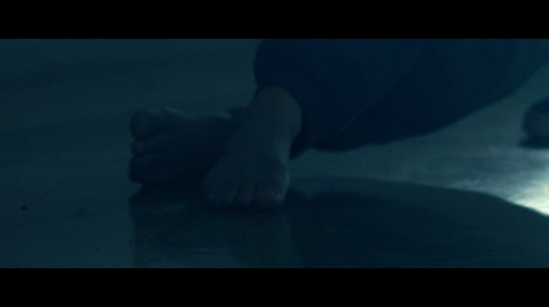
Gambar 4.1 Zero yang diseret oleh seseorang
(Juuninin Shinitai Kodomotachi, 00:00:36)

Film diawali dengan adegan seseorang yang tengah diseret oleh orang lain melewati ruangan dengan terengah-engah. Adegan kemudian berganti dengan masuknya Satoshi ke sebuah rumah sakit yang terbengkalai dan dilanjutkan dengan narasi Satoshi tentang tata cara memasuki rumah sakit bagi para anggota kelompok. Satoshi yang merupakan penyelenggara acara ini merupakan putra dari mantan pengelola rumah sakit tersebut. Saat memasuki rumah sakit, Satoshi juga melakukan pengecekan terhadap kondisi di dalam dan di luar rumah sakit.
Adegan berubah saat satu per satu anggota mulai masuk ke rumah sakit dan berpencar sebelum memasuki ruang pertemuan hingga akhirnya sebelas orang peserta sudah berkumpul dan duduk bersama. Awalnya mereka mengira kalau orang yang terbaring sebelum mereka datang adalah si penyelenggara. Namun tepat jam dua belas, pintu terbuka dan Satoshi masuk, memperkenalkan diri sebagai penyelenggara dan si nomor satu. Hal ini membuat semua orang dalam ruangan terkejut, pasalnya orang yang terbaring itu dalam kondisi pucat dan tidak bernafas dengan obat-obatan di nakas samping tempat tidur.
Muncul perbedaan pendapat di antara mereka. Jika membiarkan Zero, si mayat, untuk ikut ke dalam rencana bunuh diri mereka, maka mereka akan dianggap menjadi pembunuh. Apabila mereka setuju untuk mencari pembunuh Zero, maka mereka akan membuang-buang waktu dan kegiatan ini akan dibatalkan bila diketahui oleh orang luar. Akhirnya, setelah melakukan pemungutan suara, mereka sepakat untuk mencari kebenaran tentang kematian Zero.
Pada awalnya memang terdapat perbedaan pendapat, namun mereka semua mulai merasakan keinginan untuk menguak kebenaran. Selama mereka melakukan penyelidikan dan mengumpulkan barang bukti ini pula, tanpa sadar mereka mulai menceritakan alasan kenapa mereka memilih untuk mengakhiri hidup.
Setelah mendapatkan semua bukti dan kejelasan, Shinjirou kemudian menarik simpulan bahwa Anri dan Nobuo adalah orang yang membawa Zero masuk, bukan membunuhnya. Akhirnya Yuki mengaku kalau ia adalah orang yang membawa Zero dan berharap agar Zero yang tengah koma juga ikut mati bersamanya. Keadaan makin tidak terkendali saat Zero tiba-tiba bernafas. Hal ini mendorong Shinjirou untuk kembali berbicara mengenai pilihan mereka setelah apa yang telah mereka lalui untuk mengungkap keberadaan Zero.
Setelah semua rahasia terungkap, tiba saatnya untuk menentukan apakah ada anggota yang memilih untuk membatalkan rencana bunuh diri ini. Secara mengejutkan, para peserta memilih melanjutkan hidup karena menyadari bahwa kasus Zero telah membuat mereka tersadar untuk melanjutkan dan membenahi hidup.
Plot yang ada pada film ini secara kronologis dapat diurutkan sebagai berikut:
Plot A: Analisis penyelidikan oleh Shinjirou
Plot B: Sebelum para anggota berkumpul
Plot C: Pembicaraan setelah menemukan Zero yang terbaring
Plot D: Dilakukannya penyelidikan
Plot E: Diskusi mengenai kelanjutan kelompok bunuh diri
Plot F: Setelah pertemuan

4.1.2 Hubungan Naratif dengan Ruang
Film Juuninin no Shinitai Kodomotachi memiliki tiga ruang penceritaan yang berbeda, yakni rumah sakit, sekolah, dan jalan.

4.1.2.1 Rumah Sakit
Film Juuninin no Shinitai Kodomotachi berfokus pada rumah sakit sebagai tempat pelaksanaan bunuh diri. Hal ini karena sejak awal hingga akhir cerita, para tokoh berinteraksi dan berkegiatan di dalam wilayah rumah sakit.
Rumah sakit ini merupakan tempat yang mempertemukan semua tokoh untuk pertama kalinya. Ini merupakan rumah sakit yang dikelola oleh keluarga Satoshi dan kini sudah terbengkalai karena ayah Satoshi selaku manager mengalami depresi berkepanjangan karena percobaan bunuh diri istri dan anak pertamanya hingga memutuskan untuk bunuh diri dan membiarkan rumah sakitnya terbengkalai.
Dalam penelitian ini, latar rumah sakit akan dijabarkan menjadi tiga bagian, yakni bagian luar, bagian atap, dan bagian dalam.
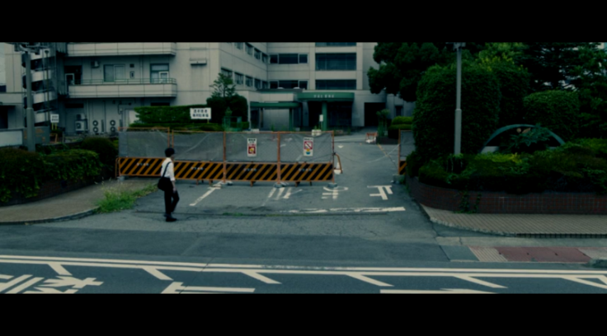
Gambar 4.2 Satoshi memasuki gedung rumah sakit
(Juuninin Shinitai Kodomotachi, 00:01:48)

Pada gambar 4.2 diperlihatkan bagian luar rumah sakit ketika Satoshi hendak memasuki gedung rumah sakit. Bagian luar juga ditampilkan saat para anggota melakukan penyelidikan di area luar. Bagian ini juga beberapa kali menunjukkan suasana yang terjadi selama jalannya cerita.
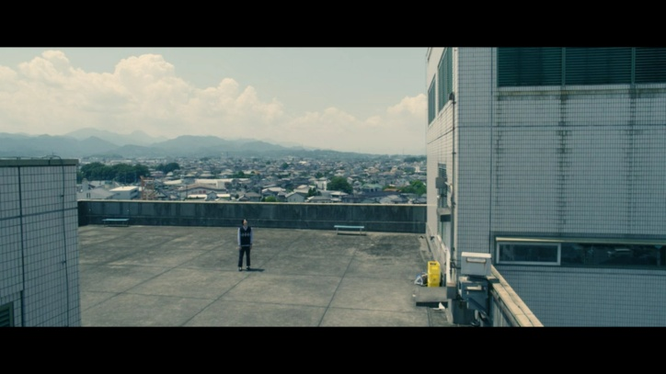
Gambar 4.3 Tampilan di area atap gedung rumah sakit
(Juuninin Shinitai Kodomotachi, 00:09:36)

Atap gedung rumah sakit ditampilkan sebagai tempat para anggota mengawasi kondisi area sekitar rumah sakit. Terdapat pula adegan saat mereka melakukan pengecekan atas bukti-bukti yang mengarah pada pelaku.
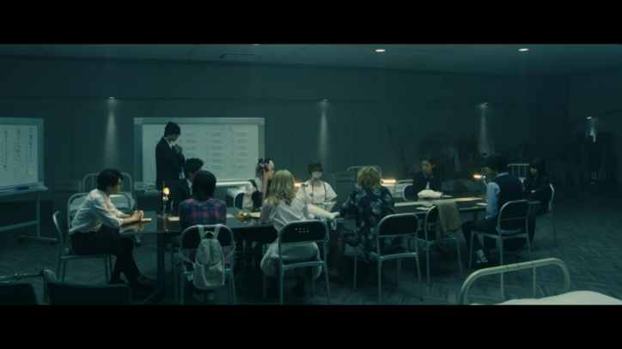
Gambar 4.4 Tampilan bagian dalam rubanah
(Juuninin Shinitai Kodomotachi, 00:48:11)

Bagian dalam rumah sakit menjadi latar yang dominan dalam film. Hal ini karena sebagian besar diskusi dan pencarian bukti dilakukan di bagian dalam rumah sakit seperti di area lobi, rubanah, gudang, ruang panel listrik, dan lain sebagainya.

4.1.2.2 Sekolah
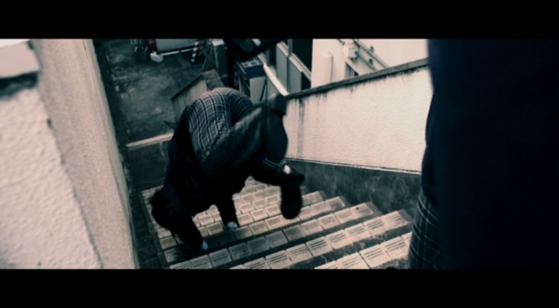
Gambar 4.5 Nobuo mendorong temannya di tangga sekolah
(Juuninin Shinitai Kodomotachi, 01:11:48)

Ini merupakan latar yang hanya sekilas diperlihatkan saat Nobuo menceritakan masa lalunya. Saat itu, ia tengah mendorong seorang siswa yang sering merundungnya di sekolah hingga meninggal. Hal itu membuatnya merasa bersalah hingga ia didorong oleh Meiko dan membuatnya sadar akan kesalahannya dulu.

4.1.2.3 Jalan
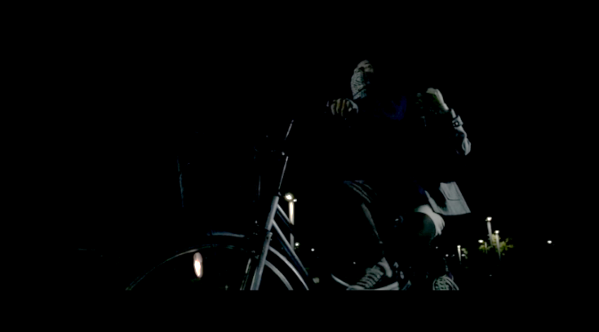
Gambar 4.6 Yuki dan kakaknya tengah berada di jalan
(Juuninin no Shinitai Kodomotachi, 01:31:30)

Jalan juga hanya sekilas ditampilkan saat Yuki menceritakan bagaimana ia dan kakaknya terlibat kecelakaan. Saat itu, kepada anggota lainnya, ia menjelaskan bahwa penyebab kecelakaan adalah dirinya yang dengan sengaja menarik syal kakaknya saat mereka tengah naik sepeda. Alhasil, sebuah mobil menabrak mereka berdua. Hal ini membuat Yuki trauma dan memiliki tangan yang lemah, sedangkan kakaknya mengalami koma.
Dari ketiga latar tersebut, penelitian ini hanya akan fokus menjelaskan rumah sakit dan bagian-bagian yang berkaitan dengan kejadian penting dalam film. Latar berupa sekolah dan jalan tidak akan dijelaskan secara spesifik karena tidak memengaruhi jalannya cerita.

4.1.3 Hubungan Naratif dengan Waktu

4.1.3.1 Urutan Waktu
Elemen waktu yang digunakan dalam film Juuninin no Shinitai Kodomotachi adalah pola nonlinier yang setiap loncatan waktunya memiliki kilas balik sehingga alurnya pun campuran. Sebagaimana alur secara kronologis telah disebutkan dalam Cerita dan Plot, dengan teori pola nonlinier Pratista, maka plot film akan menjadi:
Plot B: Sebelum para anggota berkumpul
Monolog 1
サトシ : 会場のある廃病院には、駐車場からお入りください。そのままして大きなクスノキを通り越し、建物に沿って歩いて行きますと裏口があります。おえしてある暗証番号を入力し、裏口からお入りください。他に入館経路はありません。
(Juuninin no Shinitai Kodomotachi, 00:01:43ー00:02:38)
Satoshi : Tolong masuklah ke rumah sakit terbengkalai melalui tempat parkir. Dari situ lalu melewati pohon kapur besar di samping gedung dan melangkah ke pintu belakang. Masuklah dengan kode yang telah diberikan melalui pintu belakang. Tidak ada jalan masuk yang lain.

Dalam monolog 1, Satoshi selaku orang yang mengatur acara tengah menjelaskan bagaimana cara agar para anggota dapat masuk ke rumah sakit. Karena merupakan penyelenggara, Satoshi datang terlebih dahulu guna melakukan pengecekan ulang sebelum memasuki rubanah. Ini juga merupakan adegan pembuka, saat satu per satu anggota kelompok bunuh diri mulai memasuki rumah sakit dengan berbekal panduan yang telah dituliskan Satoshi dalam group chat.

Plot C: Pembicaraan setelah menemukan Zero yang terbaring
Percakapan 1
アンリ ：こいえば、どうすればいいのかしら、管理人さん？
サトシ ：お伝いしてあるとおり、実行は全員いちが厳粛ですから。このようなでも実行すべきかどうか決を取ります。
アンリ ：もしも「反対」する人もいったら？
サトシ ：全員が「賛成」するまで話し合います。
(Juuninin no Shinitai Kodomotachi, 00:17:01-00:17:17)
Anri : Kalau begini, apa yang sebaiknya kita lakukan, tuan penyelenggara?
Satoshi : Seperti yang saya katakan, kita akan tetap melanjutkannya. Meski dalam kondisi seperti ini, kita akan memilih apakah harus melanjutkannya.
Anri : Bagaimana kalau ada yang memilih “tidak”?
Satoshi : Maka kita akan membicarakannya sampai semua berkata “ya”.

Sesuai dengan peraturan yang telah ditetapkan oleh Satoshi selaku penyelenggara, semua anggota harus mencapai kesepakatan sebelum memulai bunuh diri tersebut. Dalam hal ini, terjadi perbedaan pendapat ketika Kenichi menjadi yang pertama kali menolak dan meminta agar dilakukan penyelidikan guna mencari tahu siapa pembunuh Zero dan bagaimana ia dapat berada di sana. Apabila mereka tetap melakukan bunuh diri bersama dengan Zero yang merupakan orang luar, maka mereka akan dianggap pembunuh, sehingga apabila mereka segera melanjutkan bunuh diri maka beberapa dari mereka akan mati dengan kondisi tidak tenang.

Plot D: Dilakukannya penyelidikan
Percakapan 2
カンイチ ：そういうことも含めてさ。もうちょっとはっきりさせようー
リョウコ ：話せよう続ければ、何かはっきりするんですか？
シンジロウ ：そうだね。話し合いで明らかにするのは見解があると思う。だから、ちょっとこの部屋を出て見ない。

(Juuninin no Shinitai Kodomotachi, 00:28:03-00:28:20)
Kenichi : Kita harus membahas hal ini. Kalau kita lebih memahaminya lagi–
Ryouko : Memangnya apa yang harus dipahami kalau kita melanjutkan pembicaraan ini?
Shinjirou : Benar. Aku pikir dengan berdiskusi saja tidak akan membawa sudut pandang baru. Karena itu, ayo keluar dari ruangan ini sebentar.

Dalam keterangan waktu ini menunjukkan perdebatan yang terjadi di antara para anggota, terutama Kenichi yang pertama kali bersikeras untuk memecahkan persoalan tentang Zero. Setelah mendesak agar mereka tetap membahas siapa dan bagaimana Zero bisa berada di tempat mereka melakukan bunuh diri, Kenichi yang didukung oleh Shinjirou kemudian mulai mendorong para anggota untuk melakukan penyelidikan di wilayah rumah sakit.

Plot A: Analisis penyelidikan oleh Shinjirou
Percakapan 3
ノブオ ： だから、頼むよ。
シンジロウ ： 僕？
ノブオ ： 君なら俺の知らないことも明らかにしてそうだ。
シンジロウ ： ここで自ら語ろうとしないのは、アンリさんの入るだね。
ケンイチ ： なんでアンリさんが？
シンジロウ ： 協力者だからだよ。アンリさんが。
すべての始まりは… 屋上だよ。
(Juuninin no Shinitai Kodomotachi, 01:13:28-01:14:25)
Nobuo : Karena itu, aku minta tolong.
Shinjirou : Aku?
Nobuo : Sepertinya kalau kau pasti bisa menjelaskan apa yang tidak aku ketahui.
Shijirou : Yang ingin aku bicarakan di sini tidak lain adalah tentang Anri.
Kenichi : Kenapa dengan Anri?
Shinjirou : Anri adalah rekannya. Semuanya bermula… dari atap.

Dalam penyelidikan mereka sebelumnya, beberapa bukti telah ditemukan dan kesimpulan Shinjirou mengarah kepada Nobuo sebagai orang yang memindahkan Zero. Dalam percakapan di atas, setelah Nobuo terlambat datang karena didorong oleh Meiko dari atas tangga, Shinjirou akhirnya mengungkapkan hasil analisisnya bahwa Nobuo dan Anri bekerja sama, dengan Anri sebagai orang yang mengawasi dan memberikan instruksi sedangkan Nobuo bertugas sebagai eksekutor untuk memindahkan Zero dari lobi ke ruang bunuh diri di rubanah. Dengan jawaban dari Nobuo, Shinjirou berharap agar dugaannya dapat terlengkapi.

Plot E: Diskusi mengenai kelanjutan kegiatan bunuh diri
Dalam plot ini, saat mereka tengah berkesimpulan atas penyelidikan mengenai Zero, Zero yang tiba-tiba bersuara diindikasikan masih hidup meskipun dengan detak jantung yang lemah. Hal ini kembali memicu perdebatan antara mereka yang ingin menyelamatkan Zero ke luar dengan meminta bantuan atau menyertakan Zero dalam rencana bunuh diri mereka. Hal ini memicu Shinjirou untuk mengutarakan apa yang ia amati selama mereka melakukan penyelidikan.
Percakapan 4
シンジロウ : 今日ここで、皆に出会えたことでそう思うより思ったんだ。ちゃんとの意思でいつか死ぬまで生きてやるって…ユキさんのお兄さんが生きてるってしたとき、だれもにまっさきに作りたいたよね。もちろんも同じ気持ちをだった。だけどそれはしたにおいたわけじゃない。全員に、ここにいる全員に生きて欲しいと思ったんだ。
アンリ ： 言いたいことをそれだけ？
シンジロウ ： 全然。まだまだ話したいにもっともっと、君の…皆の…続きが聞きたいよ… サトシ君、僕から提案があるんだけど。それについてとってもらえるかな？
サトシ ： どんな提案でしょ？
シンジロウ ： この集うよ、中止すること。
(Juuninin no Shinitai Kodomotachi, 01:40:08-01:42:44)
Shinjirou : Bertemu kalian semua hari ini di sini membuatku berpikir… Aku ingin hidup dengan keinginanku sendiri sampai aku mati suatu hari nanti… Saat kita tahu kalau Kakak Yuki masih hidup, kita mencoba untuk menyelamatkannya. Tentu saja aku merasakan perasaan yang sama. Tapi itu bukan hanya untuknya. Semuanya, aku ingin semua yang ada di sini tetap hidup.
Anri : Apa hanya itu yang ingin kau katakan?
Shinjirou : Tidak. Masih banyak yang ingin aku bicarakan, kau… semuanya… Aku ingin semuanya melanjutkan hidup. Satoshi, aku punya permintaan. Bisakah kau menurutinya?
Satoshi : Permintaan apa?
Shinjirou : Hentikan pertemuan ini.

Atas pendapat Shinjirou, para anggota terdiam dan menangis. Ketika terjadi pengambilan suara untuk memutuskan apakah rencana mereka akan tetap berlanjut, semua anggota setuju untuk berhenti.

Plot F: Setelah pertemuan
Ketika pertemuan selesai, para anggota bergegas pulang, seperti pada gambar di bawah. Mereka pulang dengan wajah yang lebih ceria sembari bercanda.
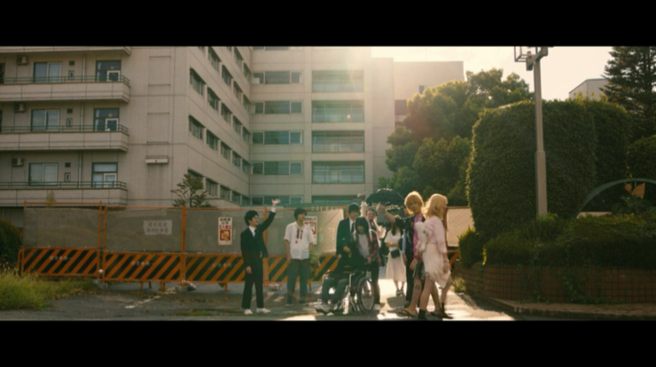
Gambar 4.7 Setelah batalnya bunuh diri dan para anggota hendak pulang
(Juuninin no Shinitai Kodomotachi, 01:49:46)
Selain itu, pada saat semua anggota sudah pulang sembari tertawa, di ruang bunuh diri hanya tersisa Satoshi dan Anri. Berdasarkan percakapan di bawah, Anri menduga bahwa ini bukan kali pertama dilakukannya pertemuan bunuh diri. Hal itu dibenarkan oleh Satoshi. Pada akhirnya, Anri meminta agar Satoshi memberi tahu kapan kegiatan tersebut akan diadakan lagi agar Anri dapat bergabung kembali.
Percakapan 5
アンリ ： 次も？
サトシ ： え？
アンリ ： 次も必ず参加する会。
(Juuninin no Shinitai Kodomotachi, 01:52:26-01:52:35)
Anri : Kapan selanjutnya?
Satoshi : Ya?
Anri : Aku ingin bergabung di pertemuan selanjutnya.

4.1.3.2 Durasi Waktu
Durasi waktu film Juuninin no Shinitai Kodomotachi adalah 1 jam 58 menit 14 detik. Sedangkan waktu cerita dalam film ini terjadi dalam satu hari, sejak awal kedatangan Anri hingga kepulangan semua anggota pasca batalnya rencana bunuh diri mereka.

4.1.4 Elemen Pokok Naratif
Elemen pokok naratif yang akan dibahas dalam penelitian ini adalah pelaku cerita, permasalahan, dan tujuan.

4.1.4.1 Pelaku Cerita
Pelaku cerita yang akan dibahas dalam penelitian kali ini terbatas hanya pada tokoh Shinjirou, Anri, dan Nobuo.
a. Shinjirou
Shinjirou, atau yang dalam kegiatan ini mendapat nomor lima, merupakan tokoh utama dalam film ini. Shinjirou merupakan anak dari orang tua yang berprofesi sebagai polisi sehingga ia juga suka memecahkan misteri.
Sejak kecil ia menderita suatu penyakit yang membuatnya perlahan-lahan akan kehilangan kemampuannya untuk berpikir. Ia juga sempat menunjukkan kepalanya yang botak dan ditutupi rambut palsu kepada para anggota. Karena merasa takut menjadi beban kedua orang tuanya dan tidak bisa melakukan apapun nantinya, Shinjirou memutuskan untuk melakukan bunuh diri. Shinjirou nantinya berperan besar dalam menyambungkan segala teka-teki dan bukti yang ada. Berkatnya pula, semua anggota berubah pikiran dan tidak jadi melakukan bunuh diri.
Pada tokoh Shinjirou, sifat-sifat yang menonjol berupa cerdas, peduli, dan persuasif. Hal ini dapat dilihat dari penjelasan berikut.
Kecerdasan Shinjirou terlihat sepanjang ia memecahkan teka-teki dalam film. Dia memperhatikan detail kecil yang bahkan tidak disadari oleh Satoshi selaku penanggung jawab. Shinjirou juga orang pertama yang menyadari bahwa kursi roda yang ada dalam rubanah bukan merupakan kursi roda milik rumah sakit. Ketika tengah berpikir, Shinjirou akan mengangkat jari telunjuknya ke arah bibir dan diam sejenak sebelum berbicara. Dia juga tidak segan untuk membuktikan hipotesisnya dengan memperagakan apa yang ia duga secara langsung.
Percakapan 6
ノブオ ： すごいね… まるで警察だ。
シンジロウ ： それは内の両親だね。
ノブオ ： え？
シンジロウ ： 警察かなんだ、両親とも。
ノブオ ： へ？
シンジロウ ： ここからじゃ… 車椅子は取れない、車輪も壊れて、すると自動ドアーに気づいて―
ノブオ ： じゃ、あのー 親の域用から？
シンジロウ ： と言うより、もともと好きなんだ。
ノブオ ： 推理すること？
シンジロウ ： 僕の場合、思考か用いつの楽しみにだから。
(Juuninin no Shinitai Kodomotachi, 00:33:14-00:34:06)
Nobuo : Hebat sekali… seperti detektif saja…
Shinjirou : Itu orang tuaku.
Nobuo : Apa?
Shinjirou : Kedua orang tuaku adalah polisi.
Nobuo : Eh?
Shinjirou : Dari sini… kursi rodanya tidak bisa dipakai, rodanya juga rusak, selain itu kalau memperhatikan pintu otomatis…
Nobuo : Ummm… apa itu karena pengaruh orang tua?
Shinjirou : Kalau bisa dikatakan, aku sangat menyukainya.
Nobuo : Memecahkan masalah?
Shinjirou : Bagiku, berpikir adalah hal yang menyenangkan.

Dalam percakapan di atas, Shinjirou, Nobuo, dan Yuki tengah memeriksa lobi dan pintu masuk. Di situ Shinjirou berasumsi kalau kursi roda tidak akan muat untuk masuk melalui lobi sehingga harus masuk melalui pintu otomatis bagian depan. Dari apa yang dilihat oleh Nobuo, ia menyimpulkan kalau Shinjirou adalah orang yang hebat karena dapat mengambil kesimpulan setelah melihat bukti-bukti yang ada, seperti seorang detektif.
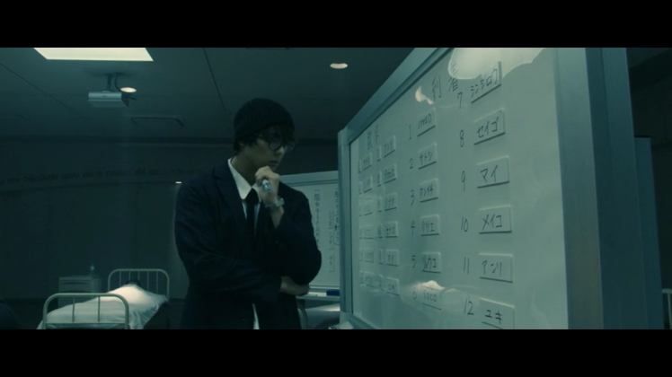
Gambar 4.7 Shinjirou yang menerapkan dugaannya mengenai kedatangan para anggota dan bagaimana Zero datang
(Juuninin no Shinitai Kodomotachi, 00:48:26)

Pada gambar 4.7, Shinjirou tengah mengurutkan kedatangan para anggota berdasarkan alibi, waktu kedatangan, dan bukti-bukti yang mereka kumpulkan. Dengan menggunakan papan tulis tersebut, Shinjirou beberapa kali mengubah urutan nama para anggota berdasarkan hipotesisnya.
Selanjutnya, sifat Shinjirou yang peduli pada para anggota terlihat pada perkembangan karakter yang ada sepanjang film. Pada awalnya, Shinjirou merasa kalau nasibnya yang tidak baik telah menuntunnya ke dalam rasa putus asa. Kemudian setelah melewati penyelidikan dan memperhatikan para anggota, timbul perasaan bahwa ia masih memiliki harapan. Bagi Shinjirou, ia harus tetap hidup agar dapat membuat keputusan untuknya sendiri. Sebagai bentuk kepeduliannya, Shinjirou berpendapat bahwa para anggota juga harus melanjutkan hidup karena mereka tak hanya menyelamatkan Zero dengan saling bekerja sama, namun juga telah menyelamatkan diri mereka.
Percakapan 7
シンジロウ ： ユキさんのお兄さんが生きてるってしたとき、だれもにまっさきに作りたいたよね。もちろんも同じ気持ちをだった。だけどそれはしたにおいたわけじゃない。全員に、ここにいる全員に生きて欲しいと思ったんだ。
アンリ ：言いたいことをそれだけ？
シンジロウ ：全然。まだまだしたいにもっともっと、君の…皆の…続きが聞きたいよ… サトシ君、僕から提案があるんだけど。それについてとってもらえるかな？
サトシ ：どんな提案でしょ？
シンジロウ ：この集うよ、中止すること。

(Juuninin no Shinitai Kodomotachi, 01:40:40-01:42:44)
Shinjirou : Saat kita tahu kalau Kakak Yuki masih hidup, kita mencoba untuk menyelamatkannya. Tentu saja aku merasakan perasaan yang sama. Tapi itu bukan hanya untuknya. Semuanya, aku ingin semua yang ada di sini tetap hidup.
Anri : Apa hanya itu yang ingin kau katakan?
Shinjirou : Tidak. Masih banyak yang ingin aku bicarakan, kau… semuanya… Aku ingin semuanya melanjutkan hidup. Satoshi, aku punya permintaan. Bisakah kau menurutinya?
Satoshi : Permintaan apa?
Shinjirou : Hentikan pertemuan ini.
Pada dialog di atas, Shinjirou yang telah menjelaskan bagaimana kronologi kedatangan Zero dan keterlibatan Anri dan Nobuo. Setelahnya, dia mengutarakan bahwa kasus Zero telah membuat mereka mampu bekerja sama untuk memecahkan masalah, membuat para anggota menjadi lebih dekat satu sama lain, dan mampu membuat mereka saling mendukung. Karena hal itu, ia meminta Satoshi untuk menghentikan acara agar semua anggota dapat melanjutkan dan memperbaiki hidup. Hal ini memperlihatkan bahwa Shinjirou memiliki kepedulian terhadap nyawa dan kehidupan para anggota ke depannya, bahwa mereka masih punya kesempatan untuk tetap hidup.
Selanjutnya, Shinjirou dikatakan persuasif karena dapat mengajak para anggota untuk memikirkan keputusan mereka. Shinjirou dapat membuat mereka mengangkat tangan untuk membatalkan rencana bunuh diri, bahkan untuk Anri yang sejak awal sangat bersikeras untuk tetap melanjutkannya.
Percakapan 8
シンジロウ ： 同情をするし、君の怒りに経かもする―
アンリ ： しなくていいよ、そんなこと！
シンジロウ ： でもそんなことはっきりした章があるなら、むしろ生きて生きて、生き続きる限り得ったいるべきりなんじゃないかな.
アンリ ： その帯同のことは私が考えなかったでも―
シンジロウ ： だからもっと考えるべきだって行けば！
アンリ ： 考えに考えてだした結論よ
シンジロウ ： 僕だってそう思ってた！ これしかないって。一ヶ月僕は、一年僕は分からないけど… 僕は自分の意思でも何もできなくなる, だからそうなる前に摘めて自分の命は自分の意思で終わらせようと思ったんだ！でもそれならきるって決めるだってできる。今日ここで、皆に出会えたことでそう思うより思ったんだ。ちゃんとの意思でいつか死ぬまで生きてやるって…
(Juuninin no Shinitai Kodomotachi, 01:39:05-01:40:42)

Shinjirou : Aku bersimpati pada cerita dan kemarahanmu.
Anri : Tidak perlu!
Shinjirou : Kalau kau ingin menyampaikan pesan dengan jelas, kenapa kau tidak menunjukkan kepada mereka kalau kau bisa hidup dengan semua itu?
Anri : Kau pikir aku tidak memikirkannya?
Shinjirou : Kalau begitu pikirkan lagi!
Anri : Ini adalah kesimpulanku!
Shinjirou : Aku juga merasakan hal yang sama, bahwa ini adalah satu-satunya jawaban… Sebulan lagi, setahun lagi, aku tidak tahu… Aku mungkin akan kehilangan kemampuan untuk memilih, maka sebelum itu terjadi setidaknya aku ingin membuat keputusanku sendiri untuk mengakhiri hidup. Tapi pilihan itu hanya akan terjadi kalau aku hidup. Bertemu kalian semua hari ini di sini membuatku berpikir… Aku ingin hidup dengan keinginanku sendiri sampai aku mati suatu hari nanti…

Dari percakapan di atas, Shinjirou dikatakan persuasif karena dengan mengimbangi amarah dan argumen Anri, ia dapat membuat Anri beserta anggota yang lain untuk mengurungkan niat mereka melakukan bunuh diri. Ucapan Shinjirou mengenai bagaimana hidup membuat seseorang dapat terus memilih hal-hal dalam hidupnya pula membuat semua anggota terdiam dan menangis sehingga mereka pun setuju untuk membatalkan rencana bunuh diri mereka.
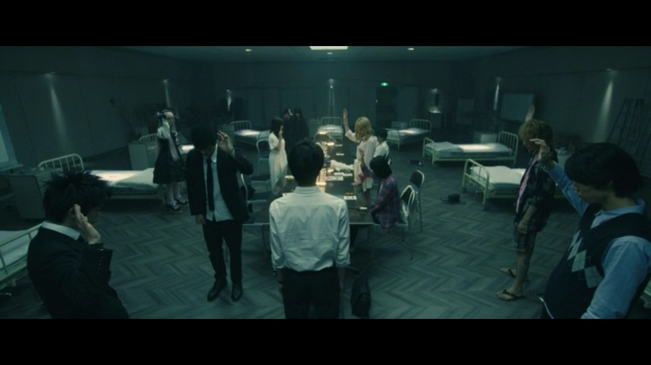
Gambar 4.8 Para anggota menyetujui ide Shinjirou untuk membatalkan bunuh diri
(Juuninin no Shinitai Kodomotachi, 01:46:47)

b. Anri
Anri, atau nomor tujuh, adalah anggota pertama yang sampai lebih dahulu di rumah sakit. Anri ditampilkan sebagai seseorang yang mengenakan pakaian hitam panjang dengan tas dan sepatu yang juga hitam. Dia menjadi otak dan pengamat dari ‘penempatan’ Zero, bersama dengan Nobuo. Sepanjang film, Anri sering terlihat mengintimidasi para anggota dengan ucapan dan tatapan matanya guna menutupi bukti kalau dia memang terlibat dalam menempatkan Zero ke dalam ruang bunuh diri. Setiap kali ada anggota yang berselisih paham dengannya, terutama kepada Shinjirou, Anri akan melontarkan kalimat-kalimat yang menjatuhkan argumen mereka.
Sejak ia kecil, ibunya adalah seseorang yang jarang berada di rumah. Saat ia berusia empat tahun, ibunya pergi setelah tak sengaja membiarkan puntung rokok yang masih menyala di dalam rumah hingga menyebabkan kebakaran. Karena hal tersebut, Anri mendapat luka bakar di kakinya, sedangkan adiknya yang baru berumur satu tahun meninggal dan membuat Anri merasakan tekanan mental setelahnya.
Anri bersikeras bahwa dengan melakukan bunuh diri bersama, maka mereka dapat menyampaikan pesan kepada masyarakat tentang keegoisan orang dewasa yang pada akhirnya akan menciptakan anak-anak yang seperti mereka. Pada akhirnya, Anri jadi satu-satunya anggota yang menyadari bahwa pertemuan ini bukan hanya sekali dilakukan oleh Satoshi.
Pada tokoh Anri, sifat-sifat yang menonjol berupa cerdik, arogan, dan keras kepala. Hal ini dapat dilihat dari penjelasan berikut.
Anri dikatakan cerdik karena dia dapat cepat bertindak dan memberikan instruksi kepada Nobuo agar mereka dapat menyelundupkan Zero ke dalam ruang pertemuan tanpa diketahui oleh satu anggota pun, bahkan oleh Satoshi selaku penyelenggara. Anri juga menjadi satu-satunya orang yang menyadari bahwa Satoshi telah berbohong dengan tidak mengangkat tangannya saat pemungutan suara tentang keberlanjutan rencana bunuh diri ini.
Monolog 2
シンジロウ ： 電源の入れたのは、エレベータを動かすためにと思うけど、ちょっとしたら最初からサトシ君を集いの場から当座けるいいともあったのかもしれない。
(Juuninin no Shinitai Kodomotachi, 01:16:16-01:16:30)

Shinjirou : Aku pikir, Anri menyalakan listrik agar elevatornya dapat bergerak. Karena sepertinya sejak awal dia memang berencana membuat Satoshi menjauhi ruang berkumpul.
Bersamaan dengan monolog Shinjirou yang menjelaskan secara kronologis bagaimana Anri dan Nobuo bekerja sama untuk menyembunyikan Zero, pada adegan ini diperlihatkan bagaimana Anri bergegas menuju ke ruang listrik untuk menyalakan elevator dan beberapa listrik agar Satoshi menjauhi rubanah. Rencananya berhasil, karena Satoshi berhasil menjauh sehingga Nobuo bisa memasukkan Zero ke dalam rubanah.
Selanjutnya, Anri dianggap arogan karena dia selalu berbicara dengan nada mengintimidasi terutama pada mereka yang tidak memiliki pemikiran yang sama dengannya sembari menyilangkan tangan di depan dada. Anri menganggap bahwa kehidupan para anggota adalah sesuatu yang tidak berharga dan menyedihkan sehingga mereka memang pantas untuk bunuh diri. Ia juga merasa bahwa dengan rencana bunuh diri mereka, mereka dapat menyampaikan pesan ke masyarakat karena telah membuat hidup mereka jadi seperti demikian.
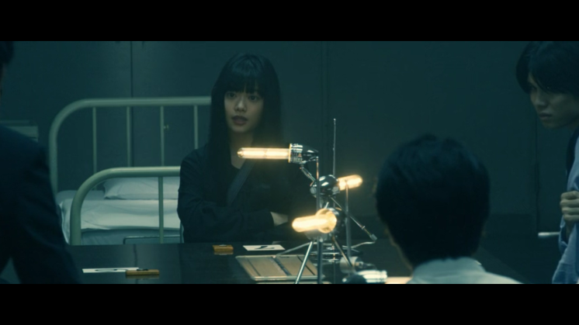
Gambar 4.9 Anri yang bertengkar dengan Kenichi perihal ketidaksetujuannya untuk menyelidiki Zero
(Juuninin no Shinitai Kodomotachi, 00:19:27)

Pada gambar 4.9, Anri menolak dengan keras pendapat Kenichi yang tidak ingin mati bersama dengan Zero yang dianggap sebagai orang asing. Hal ini membuat Anri kesal, merasa bahwa mereka semua memang orang asing.
Percakapan 9
アンリ ： あなたは俺にを言うべきね, この集うに参加するありがとう。
リョウコ ： どういうことですか？
アンリ ： 私の至情はあなたのおかげで、渡渉のよってよりも遥かに広く伝われたこと。
リョウコ ： あなたの至情って？
アンリ ： 命にもつ大きな選択。誰もがその選択にも対して信じしなければならない。そういうを絶望するってことかしら。
(Juuninin no Shinitai Kodomotachi, 00:55:43-00:56:26)
Anri : Aku harus berterima kasih padamu karena bergabung dengan kelompok ini.
Ryouko : Maksudmu?
Anri : Maksudku adalah, berkat kau, aku mendapat perhatian yang lebih luas.
Ryouko : Maksudmu…
Anri : Hidup memberi pilihan besar, dan aku ingin orang-orang menghadapi pilihan itu dengan benar. Itulah masyarakat yang aku harapkan.

Saat Anri dan Ryouko ditugaskan ke ruang panel listrik, Anri tiba-tiba mengungkapkan terima kasih pada Ryouko. Dengan pemikiran Anri bahwa rencana bunuh diri mereka akan membawa dampak besar, keikutsertaan Ryouko selaku idola yang tengah naik daun ini membuat pesan yang ingin ia sampaikan pada masyarakat dapat lebih diperhatikan secara luas.
Selanjutnya, sifat keras kepala dalam tokoh Anri terlihat saat ia sering meninggikan nadanya pada anggota kelompok yang lain untuk mengintimidasi anggota lain saat ada yang tidak sejalan dengan pemikirannya. Dia bersikeras bahwa mereka datang ke tempat tersebut untuk bunuh diri, bukan untuk menyelidiki sesuatu dan menunda apa yang telah mereka rencanakan. Anri juga bersikeras bahwa mereka memang harus melakukan bunuh diri ini sebagai peringatan kepada masyarakat bahwa orang dewasa juga harus memberikan kehidupan yang layak agar anak-anak seperti mereka tidak dilahirkan dengan sia-sia.
Percakapan 10
シンジロウ ： そのメッセージが君の言う、生まれたことに他視する講義になるかどうか鬼門だね。
アンリ ： 心配しないは呼ぶないわ。ちゃんとの異常を書いてある。全員も結論にかしたと言うことでしょう？自分の性には勝ちがなかった。生まれたくるべきがなかったって！
(Juuninin no Shinitai Kodomotachi, 01:36:00-01:36:24)

Shinjirou : Aku tidak yakin ini akan menjadi protes atas kehidupan.
Anri : Jangan khawatir! Semua sudah ada di catatanku. Kita semua punya kesimpulan yang sama, kan? Hidup kita tak berarti. Harusnya kita tidak dilahirkan!

Dalam percakapan tersebut, Anri marah atas kesimpulan Shinjirou yang mengatakan bahwa Zero telah membuat mereka memiliki keinginan untuk hidup. Anri bersikukuh bahwa dirinya telah memperhitungkan segala hal apabila bunuh diri ini dilakukan, sedangkan Shinjirou merasa bahwa apa yang dipikirkan Anri tidak mungkin sesuai dengan perhitungannya. Anri baru mulai mengalah saat semua anggota mulai mengakui bahwa hidup mereka tidak seperti segala hal menyedihkan yang dibayangkan Anri.

c. Nobuo
Nobuo, yang dalam kegiatan ini merupakan pemilik nomor sembilan, adalah rekan yang membantu Anri menyembunyikan Zero. Bisa dianggap bahwa dia adalah eksekutor dalam rencana Anri. Nobuo bertemu Anri pertama kali di atap, sebelum pertemuan dimulai.
Nobuo merupakan siswa yang sering dirundung di sekolah. Suatu hari, ia mendorong ketua perundungnya tersebut dari tangga hingga meninggal. Meski kasus itu dianggap oleh pihak sekolah sebagai kecelakaan karena tidak ada saksi, Nobuo mulai dihantui oleh rasa bersalah. Karena hal itu, dengan mengikuti kegiatan ini Nobuo berharap dirinya akan terbebas dari rasa bersalah yang telah menghantuinya.
Pada tokoh Nobuo, sifat-sifat yang menonjol berupa dewasa, sigap, dan ceroboh. Hal ini dapat dilihat dari penjelasan berikut.
Nobuo dikatakan dewasa karena meski Meiko telah mendorongnya, Nobuo justru berterima kasih karena Meiko telah membuatnya memahami bagaimana perasaan teman yang ia dorong dulu. Karena hal itulah Nobuo mulai merasa lega dan membatalkan rencana bunuh dirinya.
Percakapan 11
ノブオ ： 沙をくれに入れてくれれば、まだ細か下と知れたいのに。ありがとう。俺を突きをとしてくれて。
(Juuninin no Shinitai Kodomotachi, 01:08:06-01:08:44)

Nobuo : Kalau saja kau membiarkanku masuk, akan kurahasiakan rahasiamu. Terima kasih, karena telah mendorongku.

Pada pertengahan cerita, ketika Meiko yang kesal karena Nobuo mengaku bahwa dirinya merupakan orang yang menempatkan Zero, Meiko mendorong Nobuo dari tangga, persis seperti yang dilakukan Nobuo dulu. Namun, seperti yang diutarakan melalui dialog di atas, Nobuo mengatakan bahwa dirinya telah memaafkan perbuatan Meiko karena telah membuatnya memahami apa yang dirasakan perundung yang telah ia dorong hingga meninggal dulu. Hal ini juga membuat Nobuo memutuskan untuk membatalkan rencana bunuh dirinya, membuatnya menjadi pemantik atas keputusan bunuh diri anggota yang lain.
Selanjutnya, Nobuo dikatakan sigap karena ia dapat memindahkan Zero dari lantai satu, ke lantai enam, hingga ke rubanah dengan cepat tanpa diketahui anggota lain. Nobuo juga beberapa kali naik turun tangga demi berusaha menyembunyikan Zero, meskipun setelahnya dia berkeringat dan terlihat kelelahan.
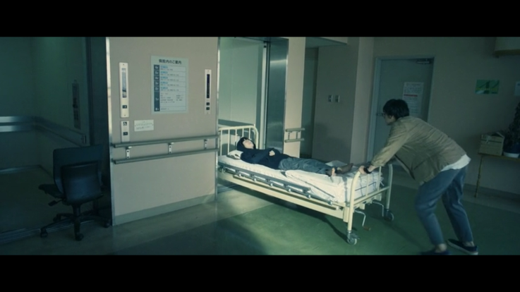
Gambar 4.10 Nobuo yang mendorong kasur berisi Zero
(Juuninin no Shinitai Kodomotachi, 01:20:17)

Pada gambar 4.10, Nobuo tengah memindahkan kasur berisi Zero menggunakan elevator dari lantai enam ke rubanah. Nobuo berhasil menghindar setiap nyaris bertemu dengan anggota yang lain meskipun beberapa kali menimbulkan kegaduhan.
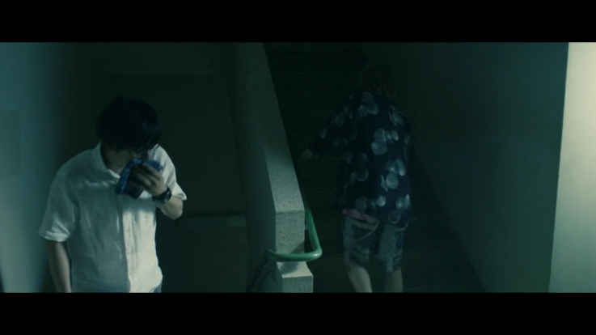
Gambar 4.11 Nobuo yang naik ke atap bersama Seigo
(Juuninin no Shinitai Kodomotachi, 00:09:43)

Sementara pada gambar 4.11, Nobuo bertemu Seigo di lantai dua setelah dia selesai menempatkan Zero di rubanah. Nobuo kembali ke lantai dua untuk mengambil sepatu Zero yang terjatuh, sebelum bertemu dengan Seigo dan kembali naik ke atap untuk memeriksa elevator yang dihambat Nobuo dengan kursi resepsionis.
Selanjutnya, sifat ceroboh Nobuo terlihat ketika beberapa kali ia membuat para anggota nyaris mengetahui keberadaannya saat tengah memindahkan Zero. Hal ini dijelaskan oleh Shinjirou saat dia menceritakan kesimpulan yang sudah dia ambil.
Monolog 3
シンジロウ ： 再びゼロ番を運びだそうと引き出そうと弾みに、片方のスニーカーが脱げてしまった。車いすが変わりは受付にあったいすを使ったんだと思う。そのとき、もう片方の脱げてしまったんじゃないかな。二階へ度してゼロ番の新たな隠し場所を探す。帽子とマスクはゼロ番を連れて来た人間が身に着けたんだったと思う。つまりそのは外で逃げっていなかったんだ。帽子とマスクはノブオ君が回収したんだろうね。アンリさんを支持でゼロ番に六回どうす使用とした。そのとき、ケンイチ君とリョウコさんが聞いたのはゼロ番が椅子から落ちてしまった音だったのかな。
(Juuninin no Shinitai Kodomotachi, 01:16:55-01:19:00)
Shinjirou : Kemudian ketika dia mencoba menyeret Zero, salah satu sepatunya terlepas. Di resepsionis, dia memindahkan Zero di kursi berroda. Saat itu, aku rasa sebelah sepatunya lagi juga terlepas. Dia mencoba menyembunyikan Zero di lantai dua. Menurutku, topi dan masker itu milik orang yang mengantar Zero. Dengan kata lain, orang itu tidak kabur ke luar. Nobuo mengambil topi dan masker tersebut. Kemudian Anri memerintahkan Nobuo untuk memindahkan Zero ke lantai enam. Saat itulah Kenichi dan Ryouko mendengar suara Zero yang terjatuh.

Dalam adegan tersebut, Nobuo memang tergesa-gesa karena takut ada anggota lain yang melihatnya tengah memindahkan Zero yang sudah tidak bernafas. Karena tergesa-gesa inilah Nobuo beberapa kali membuat para anggota menemukan bukti yang akan memperkuat penyelidikan dan semakin membuktikan pemikiran Shinjirou.

4.1.4.2 Permasalahan dan Konflik
Permasalahan dan konflik yang ada dalam film ini terbagi menjadi :
a. Keberadaan Zero
Diawali dengan keterlambatan Satoshi, semua anggota kelompok bunuh diri mengira bahwa Satoshi adalah orang yang sudah terbaring. Keterkejutan tampak di wajah mereka ketika Satoshi masuk dan memperkenalkan diri sebagai penyelenggara sekaligus nomor satu.
Percakapan 12
シンジロウ ：サトシ君、一つ確認なんだけど…
サトシ ：はい。
シンジロウ ：ここに集うのは君を入れて、十二人だよね？
サトシ ：はい、僕を入れて、十二人です。
ケンイチ ：でもここには十三人だけど…
アンリ ：彼！
サトシ ：あの方は…どなたですか？
(Juuninin no Shinitai Kodomotachi, 00:15:32-00:15:58)
Shinjirou : Satoshi, aku punya pertanyaan…
Satoshi : Ya?
Shinjirou : Apakah di pertemuan ini ada dua belas orang termasuk dirimu?
Satoshi : Ya, termasuk aku, ada dua belas orang.
Kenichi : Tapi disini ada tiga belas orang…
Anri : Dia!
Satoshi : Orang itu… siapa?

Dari percakapan di atas, saat Satoshi selesai memperkenalkan diri sebagai nomor satu, para anggota yang keheranan mulai mempertanyakan siapa orang yang telah berbaring di ranjang. Hal ini menimbulkan konflik antara anggota yang ingin tetap melanjutkan bunuh diri atau menguak identitas Zero terlebih dahulu.
Kenichi menjadi satu-satunya anggota yang tidak mau bunuh diri sebelum mengetahui siapa yang membawa Zero. Hal ini membuat para anggota harus membicarakannya dan mulai menyelidiki asal-usul Zero, barulah mereka diperbolehkan untuk melakukan bunuh diri.
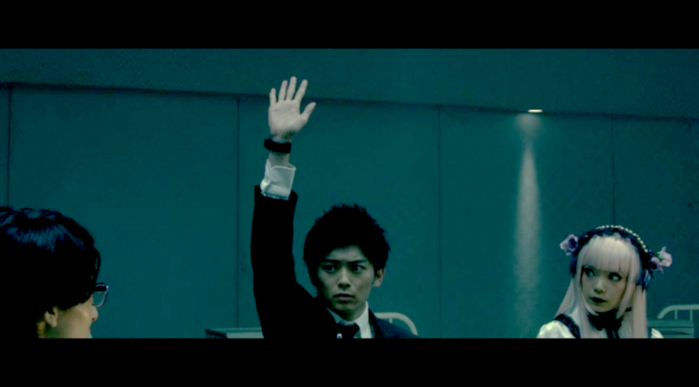
Gambar 4.12 Kenichi mengangkat tangan untuk menyatakan ketidaksetujuan
(Juuninin no Shinitai Kodomotachi, 00:17:52)

Dari gambar di atas, diperlihatkan bahwa Kenichi merupakan satu-satunya anggota yang tidak menyetujui untuk langsung melakukan bunuh diri tanpa mengetahui identitas Zero. Hal ini juga diperkuat dengan percakapan berikut:
Percakapan 13
サトシ ：では、今すぐ実行することに反対な方は挙止してください。
ケンイチ ：はい。 へ？ 何で？
ミツエ ：こちが何でよ？
サトシ ：反対が一目いらしゃったので、話し合いを始めます。
セイゴ ：あぁ、めんどくせ―
ケンイチ ：だっておかしいでしょう？何で書け異な人がいるの？
シンジロウ ：少なくとも彼の集いのことを知っていたんだろう？
(Juuninin no Shinitai Kodomotachi, 00:17:45-00:18:15)
Satoshi : Baiklah, siapapun yang merasa tidak setuju, silakan mengangkat tangan.
Kenichi : Aku… Eh? Kenapa?
Mitsue : Apanya yang kenapa…
Satoshi : Karena ada satu orang yang tidak setuju, maka diskusi kita dimulai.
Seigo : Ah, menyusahkan saja.
Kenichi : Bukankah ini aneh? Kenapa bisa ada orang asing di sini?
Shinjirou : Setidaknya dia mengetahui tentang pertemuan ini, bukankah begitu?

Dari percakapan di atas, diketahui bahwa ketidaksetujuan Kenichi mengenai melanjutkan bunuh diri tanpa mengetahui identitas Zero adalah sesuatu yang aneh karena anggapannya bahwa Zero adalah orang luar. Ketidaksetujuan Kenichi ini pula yang membuat para anggota harus mulai mendiskusikan dan memecahkan masalah tentang identitas Zero.

b. Perbedaan pendapat yang muncul saat diketahui bahwa Zero masih hidup
Setelah melewati berbagai petunjuk, Shinjirou pun menjelaskan bagaimana kesimpulan dari segala teka-teki ini. Namun, ketika ia telah menyelesaikan pernyataannya dan seisi ruangan saling menyalahkan, suara justru muncul dari arah Zero. Ketika diperiksa, Zero memang masih bernafas meskipun sangat lemah. Konflik terjadi ketika terdapat perbedaan pendapat, para anggota yang ingin mengeluarkan Zero namun berpotensi diketahui oleh masyarakat atau melanjutkan bunuh diri bersama Zero. Hal ini dapat dilihat dari percakapan berikut.
Percakapan 14
ケンイチ ： やっぱり今のそうだよね…
マイ ： 響き？げっぷ？
セイゴ ： あいつがしたんだ！
タカヒロ ： 生きていたんだ？
ミツエ ： 嘘よ！絶対死んでいた！
シンジロウ ： 静かに。おかすかなけた、呼吸ある。
サトシ ： でも脈は？
シンジロウ ： あるよ。集中しないと分からないけど… 薬のせいかもしれない…
セイゴ ： マジかよ…
マイ ： 何だ寝ていただけじゃ、…
ケンイチ ： 待って、待って！じゃ、これ、実行しちゃっていいの？
シンジロウ ： それは今度こそほんとに僕らは彼に殺すことになる…
メイコ ： 部屋の外に出せばいいんじゃないですか？
タカヒロ ： また追い出すの？
リョウコ ： あんな状態で落ちしたら、結局助かりません！
メイコ ： でもここより可能性があるでしょう？
マイ ： 救急車を呼んでいいじゃん？何番だけ？
リョウコ ： 本気にあってるんですか？
セイゴ ： 俺が運んであるよ。
ケンイチ ： どこより？
セイゴ ： だからどうか日と見つ所いるんだよ。
タカヒロ ： そーそーそうか―
セイゴ ： ロックをはずしたよ！
メイコ ： あなたの見つけちゃったないんでしょうか―
セイゴ ： だから見つけないようにとしてって！
リョウコ ： 何か他の方法があるはずです
ケンイチ ： もっといる考えよう！

(Juuninin no Shinitai Kodomotachi, 01:26:03-01:27:20)
Kenichi : Apa dia memang bersuara?
Mai : Apa dia mengorok? Mendengkur?
Seigo : Dia melakukannya!
Takahiro : Dia hidup!
Mitsue : Bohong! Bukannya dia sudah mati?
Shinjirou : Diam! Dia bernafas meskipun sangat samar…
Satoshi : Bagaimana dengan denyut nadinya?
Shinjirou : Ada, meskipun aku tidak yakin. Mungkin karena pengaruh obat...
Seigo : Yang benar saja…
Mai : Jadi dia hanya tertidur? Syukurlah…
Kenichi : Tunggu! Kalau begitu, bisakah kita melanjutkan bunuh diri dengannya?
Shinjirou : Jika kita melakukannya, kita benar-benar akan menjadi pembunuh.
Meiko : Ba-bagaimana kalau kita bawa ke luar?
Takahiro : Seperti itu lagi?
Ryouko : Tidak ada yang akan menolongnya!
Meiko : Tapi kita masih punya kesempatan, kan?
Mai : Kita panggil ambulan! Berapa nomornya?
Ryouko : Apa kau serius?
Seigo : Aku akan membawanya!
Kenichi : Kemana?
Seigo : Ke tempat dimana dia bisa ditemukan!
Takahiro : Be-be-begitu…
Seigo : Cepat buka kuncinya!
Meiko : Kau akan ketahuan!
Seigo : Akan kupastikan agar tidak ketahuan!
Ryouko : Pasti ada cara lain!
Kenichi : Ya! Mari kita pikirkan kembali!

Dari percakapan di atas, dapat dilihat bahwa setelah Zero diketahui masih hidup, semua anggota panik. Para anggota yang kebingungan mengenai bagaimana mereka akan mengurus perihal Zero dapat dilihat dari dialog mereka yang cepat dan tergesa dalam waktu yang singkat. Apabila mereka tetap mengikutsertakan Zero, mereka benar-benar membunuh Zero, tapi jika mereka membawa Zero keluar maka rencana bunuh diri mereka akan diketahui.

c. Kebingungan anggota kelompok bunuh diri
Setelah kepanikan yang terjadi karena Zero masih hidup, Yuki angkat bicara dan mengatakan bahwa dirinya adalah orang yang telah membawa Zero dan melengkapi hipotesis Shinjirou sebelumnya. Jawaban Yuki memicu perbedaan pendapat terutama antara Anri dan Shinjirou. Anri bersikeras untuk tetap melanjutkan bunuh diri sedangkan Shinjirou meminta agar mereka berhenti.
Percakapan 15
シンジロウ : 今日ここで、皆に出会えたことでそう思うより思ったんだ。ちゃんとの意思でいつか死ぬまで生きてやるって…ユキさんのお兄さんが生きてるってしたとき、だれもにまっさきに作りたいたよね。もちろんも同じ気持ちをだった。だけどそれはしたにおいたわけじゃない。全員に、ここにいる全員に生きて欲しいと思ったんだ。
アンリ ： 言いたいことをそれだけ？
シンジロウ ： 全然。まだまだ話したいにもっともっと、君の…皆の…続きが聞きたいよ… サトシ君、僕から提案があるんだけど。それについて決尾とってもらえるかな？
サトシ ： どんな提案でしょ？
シンジロウ ： この集うよ、中止すること。
(Juuninin no Shinitai Kodomotachi, 01:40:08-01:42:44)
Shinjirou : Bertemu kalian semua hari ini di sini membuatku berpikir… Aku ingin hidup dengan keinginanku sendiri sampai aku mati suatu hari nanti… Saat kita tahu kalau Kakak Yuki masih hidup, kita mencoba untuk menyelamatkannya. Tentu saja aku merasakan perasaan yang sama. Tapi itu bukan hanya untuknya. Semuanya, aku ingin semua yang ada di sini tetap hidup.
Anri : Apa hanya itu yang ingin kau katakan?
Shinjirou : Tidak. Masih banyak yang ingin aku bicarakan, kau… semuanya… Aku ingin semuanya melanjutkan hidup. Satoshi, aku punya permintaan. Bisakah kau menurutinya?
Satoshi : Permintaan apa?
Shinjirou : Hentikan pertemuan ini.

Setelah melakukan perdebatan dengan Shinjirou, Anri pun mulai kesal. Ia mengharapkan agar bunuh diri ini cepat terjadi, namun keadaan malah semakin tidak terkendali. Hal ini akhirnya mendorong Shinjirou untuk mengutarakan apa yang ia rasakan selama memecahkan teka-teki tentang Zero. Pada akhirnya, ia meminta Satoshi untuk membatalkan kegiatan ini setelah melihat bahwa mereka semua saling bekerja sama sehingga baiknya semua anggota dapat pulang dan memperbaiki hidup.

4.1.4.3 Tujuan
Tujuan yang ingin dicapai dalam film Juuninin no Shinitai Kodomotachi adalah mengungkap kebenaran mengenai keberadaan Zero dan menyelamatkannya. Hal ini dapat dilihat dari percakapan berikut ini.
Percakapan 16
シンジロウ : 今日ここで、皆に出会えたことでそう思うより思ったんだ。ちゃんとの意思でいつか死ぬまで生きてやるって…ユキさんのお兄さんが生きてるってしたとき、だれもにまっさきに作りたいたよね。もちろんも同じ気持ちをだった。だけどそれはしたにおいたわけじゃない。全員に、ここにいる全員に生きて欲しいと思ったんだ。
(Juuninin no Shinitai Kodomotachi, 01:40:08-01:41:08)
Shinjirou : Bertemu kalian semua hari ini di sini membuatku berpikir… Aku ingin hidup dengan keinginanku sendiri sampai aku mati suatu hari nanti… Saat kita tahu kalau Kakak Yuki masih hidup, kita mencoba untuk menyelamatkannya. Tentu saja aku merasakan perasaan yang sama. Tapi itu bukan hanya untuknya. Semuanya, aku ingin semua yang ada di sini tetap hidup.

Dari ucapan di atas, dapat diketahui bahwa Shinjirou berpendapat bahwa mereka berusaha untuk menyelamatkan Zero terutama ketika mereka mengetahui bahwa Zero masih hidup. Upaya mereka untuk mencari kebenaran akan Zero membuat Shinjirou berpikir bahwa mereka semua harus tetap hidup sebagaimana keinginan mereka.

4.1.5 Unsur Sinematik

4.1.5.1 Setting
Setting atau latar yang akan dibahas pada penelitian ini hanya akan berfokus pada penunjuk ruang dan wilayah serta penunjuk waktu.
a. Penunjuk Ruang dan Wilayah
Dalam penelitian ini, karena sepanjang film dilakukan di wilayah rumah sakit, maka penelitian ini akan fokus membahas rumah sakit sebagai tempat diadakannya kegiatan bunuh diri. Pembagian wilayah rumah sakit sendiri akan dibagi menjadi tiga bagian, yakni bagian luar, bagian atap, dan bagian dalam rumah sakit.
Bagian luar rumah sakit disorot saat para anggota mulai memasuki rumah sakit. Dimulai saat Satoshi hingga Mai yang mulai memasuki wilayah rumah sakit melalui gerbang yang telah dibarikade dan dirantai. Barikade ini juga merupakan penanda bahwa rumah sakit tersebut merupakan tempat yang terbengkalai.
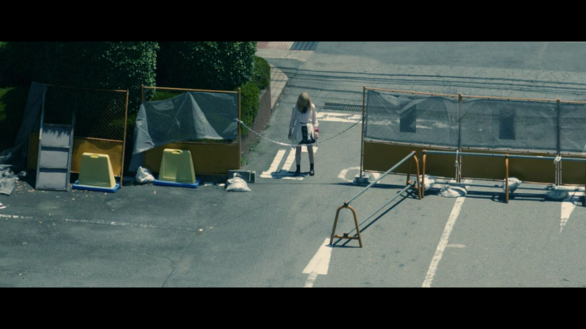
Gambar 4.13 Gerbang rumah sakit yang telah ditutup menggunakan barikade
(Juuninin no Shinitai Kodomotachi, 01:20:26)

Selanjutnya latar bagian luar rumah sakit digunakan saat beberapa anggota melakukan penyelidikan karena terdapat bukti-bukti yang tertinggal di bagian luar rumah sakit. Contohnya seperti yang ditampilkan potongan adegan di bawah, saat Mai, Seigo, dan Kenichi memeriksa sarung tangan dan topi yang diduga dibuang oleh pelaku di pot luar gedung rumah sakit.
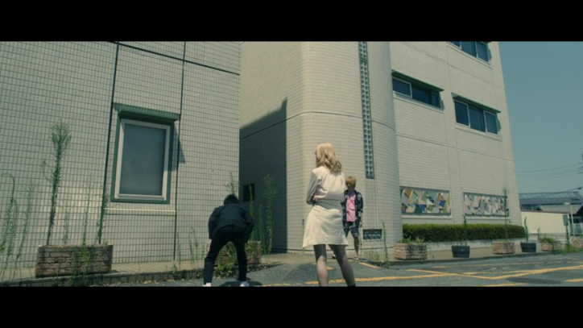
Gambar 4.14 Mai, Seigo, dan Kenichi memeriksa bukti di luar gedung rumah sakit
(Juuninin no Shinitai Kodomotachi, 00:30:31)

Selanjutnya terdapat bagian atap rumah sakit yang digunakan sebagai tempat memantau kondisi sekitar wilayah rumah sakit. Hal ini awalnya dilakukan oleh Anri dan Nobuo ketika pertama kali bertemu. Dari atap pula mereka melihat Yuki dan Zero memasuki wilayah rumah sakit seperti yang ditunjukkan oleh gambar di bawah.
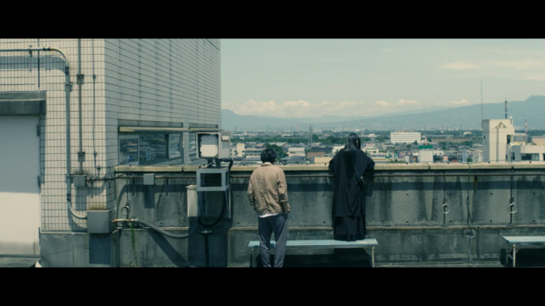
Gambar 4.15 Nobuo dan Anri memantau kondisi sekitar rumah sakit melalui atap
(Juuninin no Shinitai Kodomotachi, 01:14:53)

Atap juga menjadi tempat ketika Takahiro mengutarakan kecurigaannya pada Nobuo. Ia mengungkapkan bahwa sikap Nobuo aneh sejak pertama mereka bertemu seakan menyembunyikan sesuatu. Hal ini didukung dengan ditemukannya sepatu milik Zero yang dibuang Nobuo di elevator menuju atap.
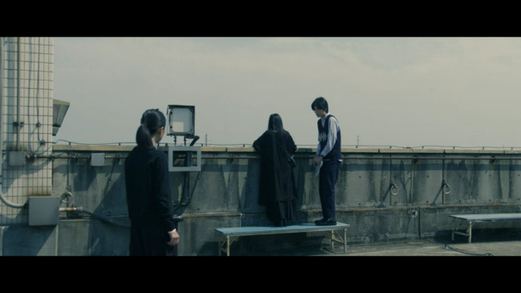
Gambar 4.16 Takahiro yang menunjukkan sepatu Zero saat mereka di atap
(Juuninin no Shinitai Kodomotachi, 00:36:33)

Selanjutnya, bagian dalam rumah sakit merupakan tempat yang sering digunakan selama film berlangsung dengan dilakukan di beberapa bagian. Hal ini terjadi karena para anggota menyebar ke beberapa ruangan ketika harus mencari bukti-bukti. Meskipun begitu, rubanah sering disorot sebagai tempat berkumpul dan berdiskusi antar anggota. Ruangan-ruangan yang digunakan berupa pintu masuk, resepsionis, elevator, toilet, ruang merokok, tangga darurat, ruang penyimpanan, ruang panel listrik, toko, dan rubanah.
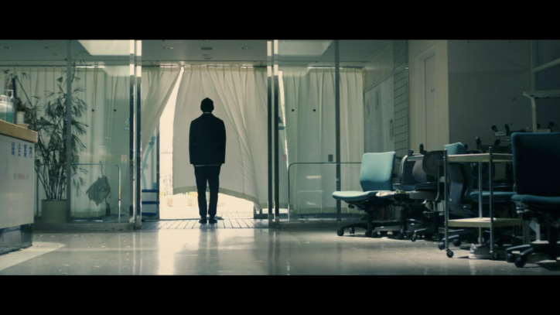
Gambar 4.17 Shinjirou yang berdiri di pintu masuk
(Juuninin no Shinitai Kodomotachi, 00:06:45)

Pintu masuk pada gambar 4.17 merupakan jalur masuk yang berbeda dengan cara yang diperintahkan oleh Satoshi. Apabila melakukan cara sesuai yang dituliskan Satoshi, mereka haruslah masuk melalui pintu belakang sebagai satu-satunya jalan karena pintu masuk bagian depan telah terkunci. Namun, kondisi pintu masuk yang terbuka membuat Shinjirou curiga bahwa pintu masuk ini adalah cara pelaku untuk mengalihkan perhatian. Di pintu masuk ini pula Shijirou, Nobuo, dan Yuki melakukan penyelidikan mengenai keanehan tersebut.
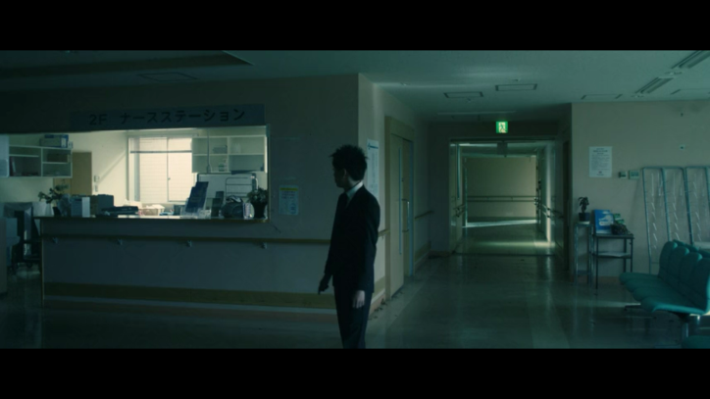
Gambar 4.18 Tampilan resepsionis rumah sakit
(Juuninin no Shinitai Kodomotachi, 00:04:20)

Selanjutnya, terdapat resepsionis yang merupakan tempat para anggota mengambil nomor urut dalam brankas yang tersimpan di belakang meja resepsionis. Ada pula kursi-kursi yang tertata rapi, tempat Kenichi menunggu sembari melihat majalah bersampul wajah Ryouko. Saat menunggu inilah Kenichi mendengar suara Zero yang terjatuh serta melihat sarung tangan dan topi milik pelaku.
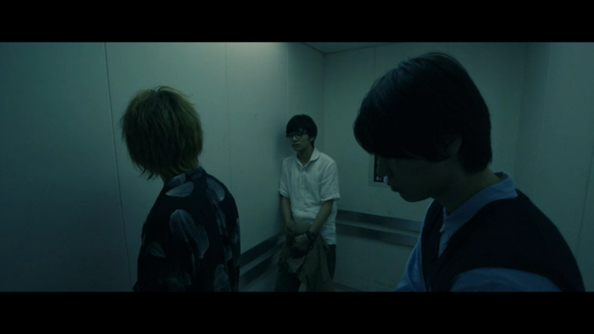
Gambar 4.19 Seigo, Takahiro, dan Nobuo dalam elevator menuju rubanah
(Juuninin no Shinitai Kodomotachi, 00:11:02)

Selanjutnya, terdapat elevator sebagai tempat Nobuo yang dengan sengaja membuang sebelah sepatu Zero yang tertinggal di toilet. Sepatu tersebut ditemukan oleh Takahiro yang kemudian mencurigai keterlibatan Nobuo. Nobuo juga sempat membuat elevator tidak bisa turun dengan mengganjal kedua pintu elevator menggunakan kursi sehingga Satoshi dan para anggota lain harus naik melalui tangga untuk melakukan pengecekan di atap.
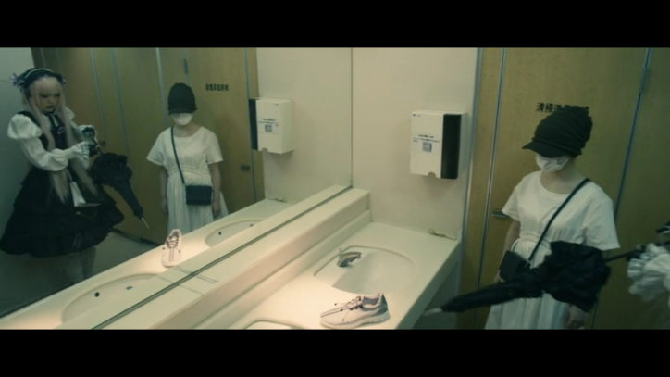
Gambar 4.20 Mitsue dan Ryouko menemukan sepatu di toilet
(Juuninin no Shinitai Kodomotachi, 00:35:16)

Kemudian, terdapat toilet yang ditampilkan saat Ryouko datang pertama kali dan melihat siluet Anri yang berlari. Selain itu, toilet ini juga ditampilkan ketika Mitsue melakukan penghormatan terakhir kepada idolanya yang telah melakukan bunuh diri sebelum akhirnya ia menyadari ada sebelah sepatu milik Zero yang tertinggal. Hal ini karena Nobuo saat itu tidak mengetahui kalau sepatu Zero terlepas saat tengah bersembunyi untuk memindahkan Zero ke lantai atas. Karena keberadaan sepatu ini dapat menambah bukti, maka Mitsue dan Ryouko bertugas untuk mengambilnya.
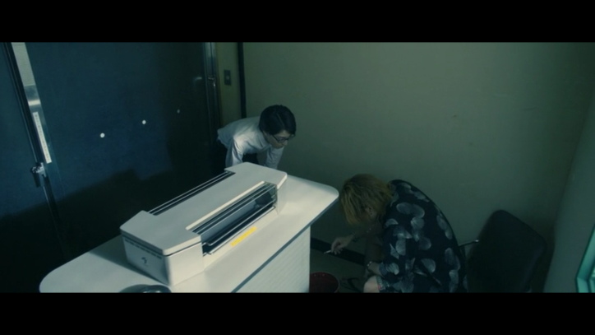
Gambar 4.21 Seigo dan Satoshi memeriksa rokok yang diduga milik pelaku
(Juuninin no Shinitai Kodomotachi, 00:23:52)

Selanjutnya ada ruang merokok yang ditampilkan pertama kali saat Satoshi melihat siluet Ryouko tengah merokok sendirian. Gambar di atas merupakan potongan adegan ketika Satoshi dan Seigo mencocokkan puntung rokok yang ada di ruang merokok dan bagian luar gedung.
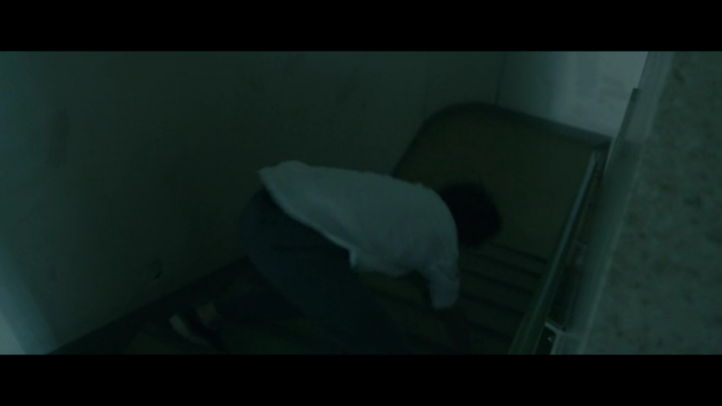
Gambar 4.22 Nobuo yang didorong oleh Meiko
(Juuninin no Shinitai Kodomotachi, 00:13:08)
Latar tangga darurat ini ditampilkan saat Seigo dan Nobuo bertemu dengan Takahiro. Tangga darurat juga ditampilkan saat Meiko mendorong Nobuo karena dugaan bahwa Nobuo bisa jadi merupakan pelaku yang membawa Zero ke dalam rubanah. Karena ulah Meiko ini, Nobuo jatuh tersungkur hingga kepalanya berdarah.
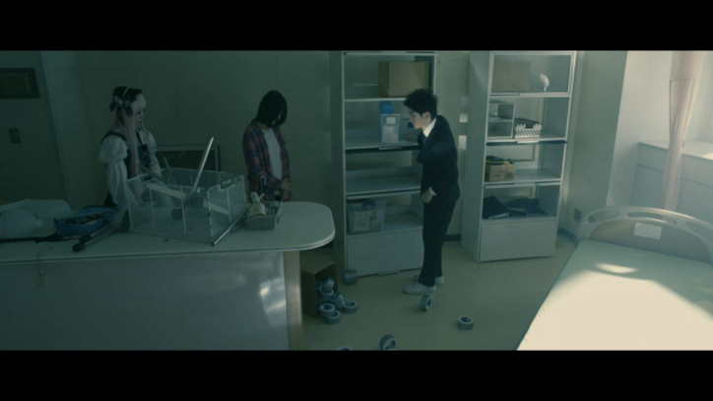
Gambar 4.23 Mitsue, Yuki, dan Kenichi mengambil peralatan di ruang penyimpanan
(Juuninin no Shinitai Kodomotachi, 00:54:54)

Potongan adegan di atas merupakan latar ruang penyimpanan yang ditampilkan saat Mitsue, Yuki, dan Kenichi hendak mengambil perlengkapan untuk bunuh diri seperti lakban dan briket batu bara. Briket batu bara sendiri merupakan salah satu alat yang digunakan untuk melakukan bunuh diri dengan cara dibakar untuk dihirup asapnya. Tampilan briket batu bara dapat dilihat dari potongan adegan di bawah.
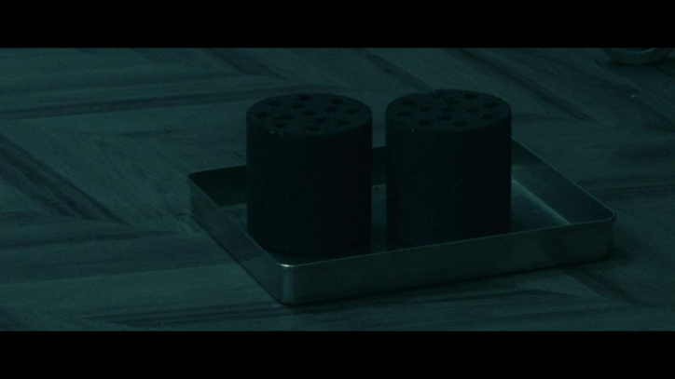
Gambar 4.24 Tampilan briket batu bara yang digunakan dalam film
(Juuninin no Shinitai Kodomotachi, 01:02:06)

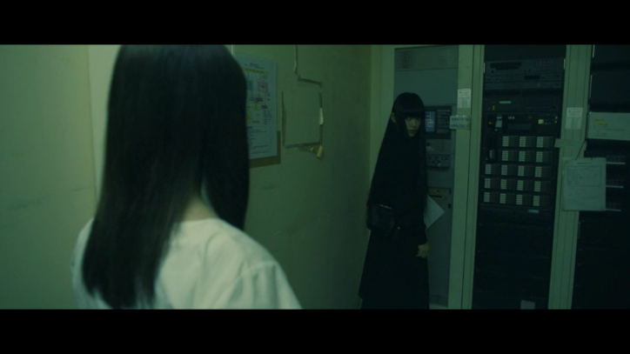
Gambar 4.25 Anri dan Ryouko yang mematikan seluruh alarm kebakaran
(Juuninin no Shinitai Kodomotachi, 00:55:35)

Selanjutnya, terdapat ruang panel listrik yang merupakan tempat untuk mengontrol seluruh sambungan listrik di rumah sakit, termasuk daya untuk elevator dan alarm kebakaran. Ruang panel listrik ditampilkan pertama kali saat Satoshi menyadari bahwa seseorang telah menyalakan daya listrik dan elevator sebelum ia datang. Ruang panel listrik juga ditampilkan ketika Anri dan Ryouko mematikan alarm kebakaran agar upaya membakar briket batu bara di rubanah tidak terhenti karena alarm kebakaran seperti yang ditampilkan pada gambar 4.25.
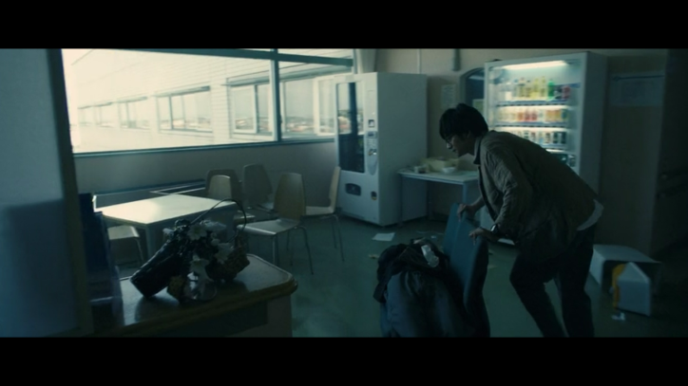
Gambar 4.26 Nobuo menyembunyikan Zero di toko rumah sakit
(Juuninin no Shinitai Kodomotachi, 01:19:13)

Toko terletak di lantai enam rumah sakit, tempat Nobuo menyembunyikan Zero dari para anggota yang mulai berdatangan. Potongan adegan di atas menampilkan Nobuo yang sedang memindahkan Zero dari resepsionis karena Kenichi mendengar suara Zero terjatuh. Dirinya harus memindahkan Zero agar Satoshi yang sedang berkeliling dan Kenichi yang menunggu di resepsionis tidak menyadari apa yang tengah ia lakukan.
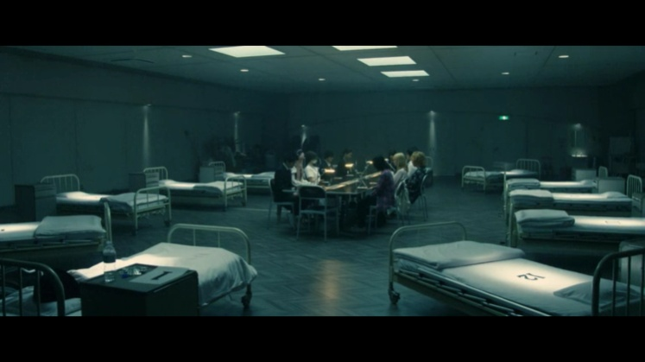
Gambar 4.27 Rubanah tempat pelaksanaan bunuh diri
(Juuninin no Shinitai Kodomotachi, 00:13:08)

Rubanah yang digunakan sebagai tempat mereka melakukan bunuh diri telah ditata dengan dua belas ranjang kosong dan satu ranjang yang telah digunakan Zero. Di rubanah ini, cahaya hanya dihasilkan dari lampu dan terasa sunyi. Suasana juga akan lebih gelap ketika mendung dan hujan, membuat rubanah makin gelap dan terasa mencekam. Kesunyian tersebut memang menjadi salah satu faktor pendukung, selain agar tidak ketahuan oleh masyarakat, mereka juga membutuhkan tempat yang sunyi untuk "tidur nyenyak" mereka.
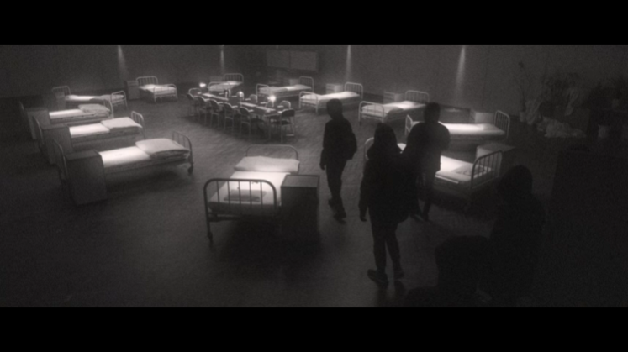
Gambar 4.28 Kondisi rubanah yang suram
(Juuninin no Shinitai Kodomotachi, 00:12:44)

Beberapa kali pula ditunjukkan bahwa rubanah dan rumah sakit merupakan tempat yang suram, didukung dengan kostum para anggota yang serba hitam. Hal ini seakan menggambarkan bahwa bunuh diri seperti yang mereka lakukan merupakan sesuatu yang kelam.
b. Penunjuk Waktu
Penunjuk waktu yang digunakan dalam film ini terbagi menjadi tiga, yakni sebelum pertemuan, saat pelaksanaan, dan setelah pembatalan.

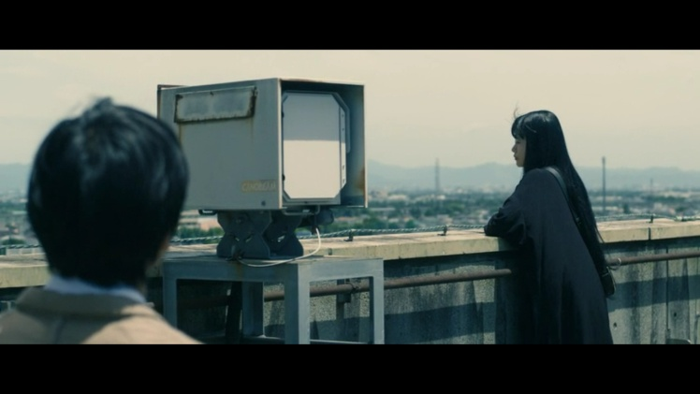
Gambar 4.29 Pertemuan pertama Nobuo dan Anri di atap gedung
(Juuninin no Shinitai Kodomotachi, 01:14:42)

Penunjuk waktu sebelum pertemuan dimulai ketika Nobuo yang baru datang ke atap bertemu dengan Anri yang sudah datang lebih dulu. Selama mereka menunggu sembari melihat keadaan di luar, saat itulah mereka melihat Yuki dan Zero yang datang. Melihat Yuki kesulitan membawa Zero di kursi roda, mereka berinisiatif turun dan membantu namun Yuki justru hilang dan meninggalkan Zero di lobi. Barulah mereka berdua memulai rencana memasukkan Zero yang tak bernapas ke dalam rubanah diam-diam.
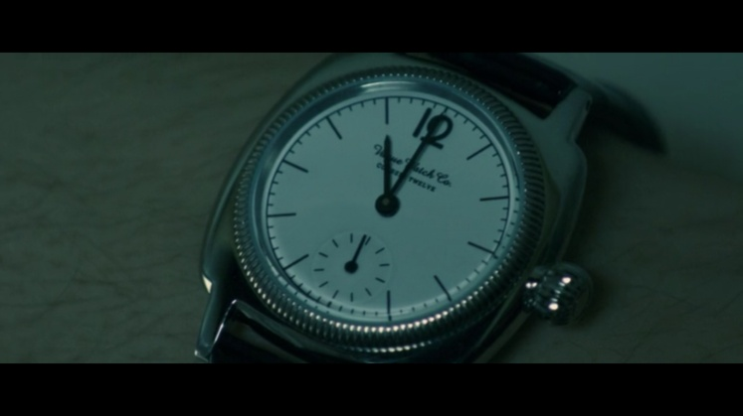
Gambar 4.30 Satoshi sampai di rubanah tepat pukul 11.00
(Juuninin no Shinitai Kodomotachi, 00:04:10)

Pada gambar di atas, Satoshi yang baru datang langsung menuju ke rubanah tepat jam sebelas siang untuk membuka pintu. Namun, selama menuju ke rubanah, Satoshi menemukan beberapa keanehan. Di bangku menuju pintu belakang, terdapat puntung rokok dan listrik yang masih menyala. Hal ini dirasa aneh karena Satoshi yakin kemarin semuanya telah ia periksa. Karena hal itu, Satoshi kembali melakukan pengecekan. Selama waktu inilah para anggota mulai masuk satu per satu menuju rubanah.
Gambar 4.31 Suasana cerah sebelum kegiatan dimulai
(Juuninin no Shinitai Kodomotachi, 00:09:36)

Suasana sebelum kegiatan bunuh diri juga dilihat dari langit cerah dan terang saat Takahiro tengah berada di atap seperti yang ditunjukkan oleh potongan adegan di atas.

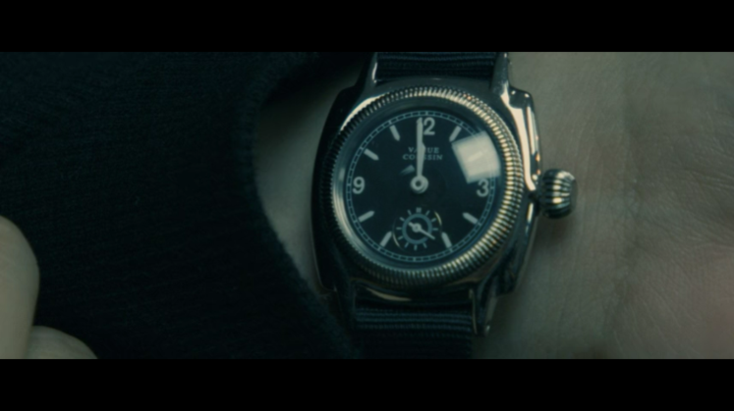
Gambar 4.32 Perkenalan dan diskusi awal yang dimulai tepat pukul 12.00
(Juuninin no Shinitai Kodomotachi, 00:13:33)

Penunjuk waktu pada saat pelaksanaan dimulai ketika pukul 12.00 para anggota sudah berkumpul di rubanah kecuali Satoshi. Hal ini juga sesuai dengan petunjuk di laman bunuh diri bahwa mereka harus berkumpul tepat tengah hari.
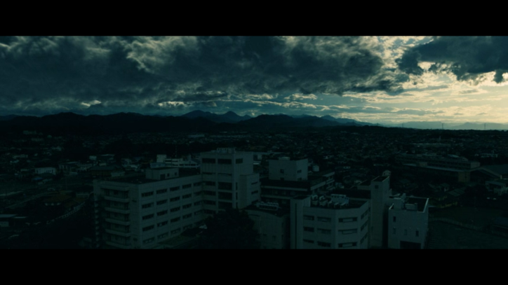
Gambar 4.33 Langit mulai mendung
(Juuninin no Shinitai Kodomotachi, 01:01:48)

Pada pertengahan film, ketika konflik mulai naik karena ketidakhadiran Nobuo akibat didorong oleh Meiko dari tangga, suasana di luar rumah sakit mulai gelap dan mendung seperti yang ditunjukkan oleh gambar di atas.
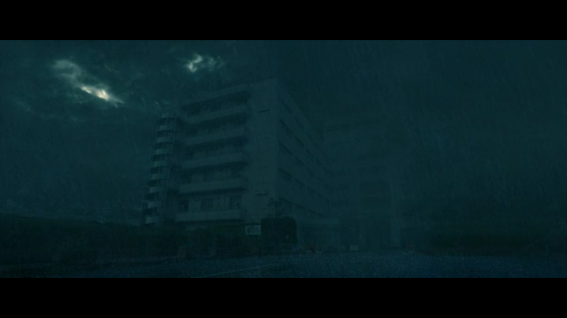
Gambar 4.34 Hujan deras dan sesekali terdapat guntur dan petir
(Juuninin no Shinitai Kodomotachi, 01:38:53)

Pada gambar 4.34, langit sudah gelap dan sesekali terlihat guntur yang menyambar. Suasana ini terjadi ketika konflik memuncak, saat terjadi perbedaan pendapat mengenai Zero yang ternyata masih hidup. Suara gemuruh juga sesekali terdengar ketika terjadi perdebatan antara Shinjirou dan Anri.
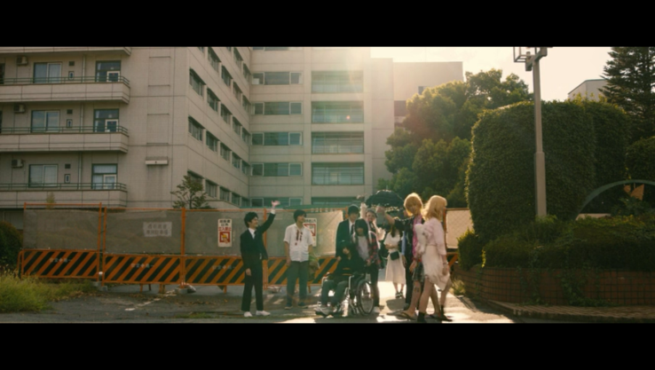
Gambar 4.35 Setelah rencana bunuh diri dibatalkan
(Juuninin no Shinitai Kodomotachi, 01:49:46)

Terakhir, pada penunjuk waktu setelah kegiatan dibatalkan, diperlihatkan adegan saat para anggota bergegas pulang sembari bercanda satu sama lain. Tidak ditunjukkan waktu persis kapan mereka selesai melakukan semua diskusi hingga pulang ke rumah masing-masing, namun kondisi di luar telah cerah.

4.2 Kritik Sosial Terhadap Penyebab Bunuh Diri dalam Film Juuninin no Shinitai Kodomotachi
Pembahasan pada subbab ini mencakup analisis kritik sosial yang terkait dengan penyebab bunuh diri remaja dalam film Juuninin no Shinitai Kodomotachi dengan didasarkan pada teori bunuh diri milik Durkheim. Dalam penelitian ini, yang dimaksud remaja merupakan anak-anak yang duduk di bangku sekolah menengah pertama hingga sekolah menengah atas.

4.2.1 Kekerasan Dalam Rumah Tangga yang Berdampak Negatif pada Kondisi Psikis Anak
Seperti yang dipaparkan dalam artikel 73 Children Die of Abuse in Japan in FY2018, Many Due to Neglect menyatakan bahwa angka tertinggi kasus bunuh diri remaja yang disebabkan oleh kekerasan dalam rumah tangga naik menjadi 54 pada tahun 2018. Kekerasan yang dimaksud berupa kekerasan secara fisik dan secara psikis. Selain itu, dijabarkan pula bahwa pelaku kekerasan dalam rumah tangga tersebut didominasi oleh kaum ibu, yang juga sekaligus menjadi korban ("73 Children Die of Abuse in Japan in FY2018, Many Due to Neglect", 2020).
Kekerasan dalam rumah tangga umumnya berakar dari kurangnya kedekatan antar anggota keluarga. Hal ini sejalan dengan salah satu jenis bunuh diri yang dikemukakan oleh Durkheim, yaitu egoistic suicide (Durkheim, 2002:126) yang disebabkan oleh kurangnya ikatan antar individu dengan lingkungan sekitar, baik anggota keluarga maupun bukan anggota keluarga. Beberapa dialog dalam film yang menunjukkan hal tersebut dapat dijelaskan sebagai berikut.
Terdapat tiga tokoh yakni Seigo, Meiko, dan Anri yang memiliki permasalahan dengan keluarganya sebagai penyebab mereka melakukan bunuh diri. Sebagai contoh pertama, tokoh Seigo memilih untuk bunuh diri karena hubungannya dengan ibunya sangat tidak baik.
Percakapan 17
セイゴ ： ババが俺に方現金かけていいんだよ。裏でいと秘伝の人ババの男だろうなんだけど…
アンリ ： 「ババ」と言うのはあなたの母親？
セイゴ ： でも自殺だったらババにお金入らない。契約から一年いれならな、でもそれが殺された何てってことなっちまったらよ。自殺じゃなきゃいけなんだった俺は！
(Juuninin no Shinitai Kodomotachi, 00:22:30-00:22:58)

Seigo : Nenek itu membuat asuransi untukku. Aku menduga kalau orang yang merencanakan di belakangnya adalah pacarnya…
Anri : “Nenek” ini maksudnya ibumu?
Seigo : Tapi kalau aku bunuh diri maka nenek itu tak bisa mengambil uangnya. Di perjanjian tertulis kalau aku kelas satu SMA, tapi kalau aku terbunuh maka dia tidak mendapat apa-apa. Karena itu aku harus bunuh diri!

Hubungan buruk keduanya juga dapat dilihat dari bagaimana Seigo memanggil ibunya dengan sebutan 「ババ」yang merupakan panggilan berkonotasi negatif terhadap wanita tanpa memandang usia dengan merujuk kepada panggilan “nenek”, “wanita tua”, dan sejenisnya. Seigo bahkan beranggapan bahwa bagi ibunya, ia hanyalah alat untuk mendapatkan asuransi. Hubungan antara ibunya dengan pacarnya bahkan lebih baik dibandingkan hubungan ibu-anak antara Seigo dan ibunya.
Seigo menggambarkan bagaimana hubungan antara anak dan orang tua menjadi sangat renggang hingga ke tahap tidak adanya komunikasi yang baik antara keduanya. Seigo, sebagai seorang anak yang tumbuh dalam lingkungan keluarga yang abai dan tidak mendapatkan dukungan orang tuanya tentu merasa bahwa kematiannya adalah satu-satunya cara agar ibunya tidak mendapatkan yang dia inginkan. Melalui film ini, diberikan kritik bahwa orang tua tetaplah harus memperlakukan anak mereka sebagai manusia, bukan sebagai alat untuk mendapatkan uang melalui asuransi yang mereka miliki.
Pada kasus kedua, terdapat tokoh Meiko, seorang gadis yang sangat ingin berguna untuk ayahnya sehingga memutuskan untuk bunuh diri agar dapat membantu ayahnya melalui uang asuransi yang ia miliki. Hal ini dapat diperhatikan dari percakapan berikut.
Percakapan 18
セイゴ ： よく分からないな、お前が自分で責保険かけたつるのは。
メイコ ： ええ、母親がかってにかけた言うはあなたに違います。あと、私の場合契約からもう一年が立っていますから、自殺でもちゃんと現金が払われるんです。
セイゴ ： 親父にか？
メイコ ： 父の会社は倒産寸前なんですよ、だから喜んで受け取ってられたと思います。
セイゴ ： 親父に会社のために死んでくれつるのか。
メイコ ： まさか、私が私のためにしたことですよ。父に一生忘れさせてないために。私が死んだあと、父とあの母親を守る女の詣りで、皆がうれさしますよ、娘が死んだおかげで助かった人だって。死んだ娘に生かされたのだって。
(Juuninin no Shinitai Kodomotachi, 00:58:26-00:59:16)

Seigo : Aku tidak mengerti, kenapa kau mengasuransikan dirimu sendiri?
Meiko : Ya, apa yang aku lakukan berbeda dengan apa yang ibumu lakukan. Selain itu dalam kondisiku, aku masih akan tetap mendapat uang bahkan setelah satu tahun meski aku melakukan bunuh diri.
Seigo : Bagaimana dengan ayahmu?
Meiko : Perusahaan ayahku tengah bangkrut, karena itu dia pasti akan merasa senang menerimanya.
Seigo : Apa ayahmu memintamu untuk mati?
Meiko : Tidak mungkin! Aku melakukan ini karena keinginanku sendiri. Ayah tidak akan mungkin melupakan ini seumur hidup. Setelah kematianku, ayah dan ibu tiriku akan menghormatiku, semua orang juga akan senang. Mereka terselamatkan karena pengorbanan anak perempuannya. Mereka hidup karena kematian anak perempuannya.

Dalam percakapan di atas, Meiko berpendapat bahwa kematiannya akan membawa kebahagiaan untuk kedua orang tuanya karena dianggap dapat memberikan bantuan keuangan untuk perusahaan yang mengalami kebangkrutan. Ayah Meiko memang menanamkan pemahaman bahwa wanita yang jahat dan tidak berguna harus segera disingkirkan. Hal ini didukung oleh dialog berikut ini.
Percakapan 19
メイコ ： それは残念ですね。内の父親だったらそんな母親がすぐに追い出しています。
タカヒロ ： 母さんは何も悪けないよ！
メイコ ： ろくでもない女が多いすぎるんです。内の父はすぐに見破りますよ。
アンリ ： あなたの母親はろくでもなってこと？
メイコ ： そのとおりです。二番目も三番目も作りようがないのばかりで、だから皆が父に追い出されたんです。
(Juuninin no Shinitai Kodomotachi, 00:38:24-00:38:50)

Meiko : Sayang sekali, ya. Kalau ayahku, mungkin ibu seperti itu akan segera ia usir pergi.
Takahiro : Tapi ibuku bukan orang jahat!
Meiko : Ada banyak wanita jahat di luar sana. Ayahku pasti segera mengenalinya.
Anri : Apakah ibumu juga orang yang seperti itu?
Meiko : Seperti itulah. Karena ibu kedua dan ketigaku tidak berguna, ayahku segera mengusir mereka.

Dari dialog tersebut, Meiko akhirnya memiliki pemikiran bahwa para wanita yang buruk juga sepantasnya pergi, apalagi jika mereka tidak memiliki manfaat untuk ayahnya. Karena keinginan besar untuk berguna bagi ayahnya inilah Meiko dengan suka rela melakukan bunuh diri sehingga uang asuransi yang diperoleh dapat menolong perusahaan ayahnya dari kebangkrutan.
Melalui tokoh Meiko, diberikan sudut pandang mengenai bagaimana pola pikir dan tindakan orang tua dapat memengaruhi anak mereka. Tokoh Meiko meniru tindakan ayahnya yang membuang istri-istri yang dianggap tidak berguna, sebagaimana Meiko mendorong Nobuo dari tangga karena dianggap mengganggu rencana bunuh dirinya. Pandangan negatif ayahnya terhadap wanita-wanita juga memengaruhi bagaimana Meiko memandang orang-orang di sekitarnya. Sikap Meiko yang egois dan keras kepala terutama kepada orang-orang yang tidak memiliki pemahaman yang sama dengannya dapat dilihat sepanjang film. Film ini juga memberikan sudut pandang dari seorang anak yang salah kaprah mengenai pengertian menolong keluarga. Meiko, yang suka rela melakukan bunuh diri demi menolong ekonomi keluarganya meskipun sang ayah tidak memintanya untuk bunuh diri merupakan cara yang tidak tepat.
Pada contoh kasus selanjutnya, terdapat tokoh Anri yang melakukan bunuh diri karena merasa kecewa terhadap orang-orang dewasa yang mengabaikan kehidupan di masa kecilnya. Kekecewaan ini didapatkan setelah melihat bagaimana perilaku ibunya sejak Anri kecil. Hal ini dapat dilihat dari potongan dialog di bawah ini.
Percakapan 20
アンリ ： 私には弟がいったわ。生まれて一年も立たないうちに火事で死んだも。私は四歳だった。目が覚めたら、床も壁も燃えていって、それから天井が落ちてきて、意識をしないまで、ずっと弟が泣きごえる。必死に経としていたわ。母親は平気で何日も家を開けるようなおなだけるなんだけど。あのの帰ってきた、私たちが寝ている間にきたとして。タバコを吸って、あと出ていた。弟はいって何のために生まれてきたの？じゃ、母親は？何の権利があって、そんな苦痛を与えるの？どこかでかが止めないと。これたちみたいな子供が増やしていけない。だからたちが身勝手な大人たちに無価値なせいは与えられた私たちがみんなで行為議するのよ！生まれたべきじゃなかったって！
(Juuninin no Shinitai Kodomotachi, 01:37:04-01:37:49)

Anri : Dulu aku punya adik laki-laki. Dia meninggal dalam kebakaran saat belum genap satu tahun. Saat itu aku baru empat tahun. Ketika aku membuka mata, lantai dan dinding telah terbakar, langit-langit yang runtuh, dan sebelum pingsan, aku mendengar adikku menangis mencoba bertahan hidup. Ibuku sering pergi dari rumah berhari-hari. Saat itu ketika dia pulang kami sedang tidur. Dia merokok lalu keluar lagi. Untuk apa adikku dilahirkan? Lalu ibuku? Apa dia memiliki hak untuk memberikan kami rasa sakit? Seseorang harus menghentikan ini. Tidak boleh ada lagi anak-anak seperti kita. Untuk itu kita harus menentang orang-orang dewasa yang egois ini karena telah memberikan kita hidup yang tidak berarti! Kita seharusnya tidak dilahirkan!

Dalam kasus Anri, kekecewaannya terhadap ibunya yang dinilai telah memberikan rasa sakit dan luka yang mendalam membuat pandangannya terhadap masyarakat dan kehidupan juga berubah. Anggapan bahwa hidupnya tidak berarti dan orang-orang dewasa yang egois juga membuat hidup Anri sebagai seorang anak semakin tidak berarti sehingga Anri berharap dengan adanya rencana bunuh diri ini, mereka dapat menyampaikan pesan kepada masyarakat bahwa keegoisan orang dewasa dapat mempengaruhi kehidupan anak-anak mereka.
Film ini menyampaikan kritik mengenai apa yang dilakukan oleh orang dewasa, terutama orang tua, akan sangat memengaruhi cara pandang anak terhadap masyarakat. Ibu Anri yang diceritakan sebagai orang yang sering pergi dari rumah dan tidak bertanggung jawab telah membuat Anri memberikan stigma negatif orang dewasa dalam masyarakat.
Jika dikaitkan dengan teori Durkheim, penyebab bunuh diri dari ketiga tokoh ini termasuk ke dalam egoistic suicide. Film ini memberikan kritik terdapat hubungan yang kurang kuat antara remaja dengan keluarga, kurangnya komunikasi antar anak dan orang tua, serta anggapan bahwa mereka dapat menyelesaikan masalah sendiri sebagai penyebab dari alasan bunuh diri ini. Perilaku orang tua yang kejam dan lingkungan yang tidak mendukung perkembangan anak juga makin memperbesar kemungkinan seorang anak melakukan bunuh diri.
Dalam tokoh Seigo, hubungannya dengan sang ibu merupakan wujud kerenggangan ikatan sosial antara individu dengan sosial, dalam hal ini merupakan keluarga. Kerenggangan hubungan ini memunculkan pemikiran bahwa dengan melakukan bunuh diri maka tujuannya untuk membuat ibunya tidak mendapat uang asuransi akan terpenuhi.
Dalam tokoh Meiko, kurangnya komunikasi yang memadai antara Meiko dan ayahnya sehingga memunculkan pemikiran yang tidak benar dari Meiko untuk melakukan bunuh diri. Kurangnya pengajaran yang tepat dari ayahnya juga membuat Meiko meniru hal-hal yang dilakukan ayahnya. Tipe egoistic suicide ini dipilih karena pemikiran Meiko bahwa dirinya haruslah memiliki nilai untuk ayahnya agar tidak dibuang seperti ibu tirinya yang dianggap tidak berguna oleh ayahnya sehingga ia dapat dihargai seumur hidup ayah dan ibu tirinya.
Pada tokoh Anri, tipe egoistic suicide muncul karena pandangan Anri mengenai keegoisan orang dewasa terhadap anak-anak telah tertanam sejak usia dini. Ikatan antara individu dengan sosial telah hilang karena melihat ibunya sebagai salah satu orang dewasa telah membuatnya kehilangan adiknya dan makna hidup dari anak-anak yang dinilai sama seperti dirinya.

4.2.2 Perundungan di Lingkungan Sekolah
Menurut artikel Bullying in Schools Keeps Youth Suicide Rate High dalam subbab Kerangka Teori, ijime atau perundungan yang berujung kasus bunuh diri ini mulai terjadi di Jepang sejak pertengahan 1980-an. Biasanya perundungan ini dilakukan oleh satu kelompok mayoritas yang kuat atau berpengaruh kepada seseorang atau kelompok minoritas. Dalam kasus ekstrem, korban ijime bisa dirundung oleh satu kelas atau bahkan satu sekolah. Gangguan yang didapatkan pun beragam, mulai dari verbal hingga kekerasan fisik. Sayangnya, siswa lain hanya menutup mata karena keikutsertaannya mendukung pihak yang dirundung hanya akan membuat mereka ikut menjadi korban perundungan juga ("Bullying in Schools Keeps Youth Suicide Rate High", 2017).
Perundungan merupakan kondisi saat pelaku terlalu mengekang kehidupan dan kebebasan korban terutama jika terjadi di lingkungan sekolah. Hal ini sejalan dengan salah satu jenis bunuh diri yang dikemukakan oleh Durkheim, yaitu fatalistic suicide (Durkheim, 2002:239) yang disebabkan oleh tekanan yang muncul akibat norma dan aturan dalam lingkungan terlalu mengekang seseorang. Beberapa dialog dalam film yang menunjukkan hal tersebut dapat dijelaskan sebagai berikut.
Dalam film Juuninin no Shinitai Kodomotachi, Kenichi dan Nobuo merupakan korban perundungan. Kenichi diceritakan telah menjadi korban perundungan selama lebih dari 2 tahun bahkan lebih apabila dihitung sejak SMP. Pada kasus Kenichi, guru justru jadi orang pertama yang merundungnya sebelum akhirnya meluas dan tidak dapat dikendalikan.
Percakapan 21
セイゴ ： どのぐらい遣られっすんだよ？
ケンイチ ： 二年ぐらい。中学のときのまあすると思ったんだけど…
マイ ： クラスの子？部活？
ケンイチ ： 最初は他人の先生かな。そこから常住に広がってって…何だかめちゃくちゃになんちゃった。
マイ ： 親とかに話したの？
ケンイチ ： 話したけど、転校したいって言ったらものすごく怒られた。
(Juuninin no Shinitai Kodomotachi, 00:31:00-00:31:34)
Seigo : Sudah berapa lama kau diganggu?
Kenichi : Kurang lebih dua tahun. Sepertinya lebih lama kalau dihitung sejak SMP…
Mai : Oleh anak-anak kelas? Anak klub?
Kenichi : Awalnya oleh guru lain. Sejak itu jadi meluas… sampai tidak terkendali.
Mai : Tidak membicarakannya pada orang tuamu?
Kenichi : Meski sudah mengatakannya, saat aku mengatakan ingin pindah sekolah, aku justru dimarahi.

Dalam percakapan tersebut, Kenichi merepresentasikan bagaimana siswa yang dirundung di sekolah juga mengalami kesulitan ketika menceritakan kenyataan bahwa dirinya dirundung kepada orang tuanya.
Sementara pada kasus Nobuo, dia diperlakukan sangat buruk hingga Nobuo pun memutuskan untuk mendorong pemimpin kelompok perundung dengan sengaja dari atas tangga.
Percakapan 22
ノブオ ： けど一年前、同じ学校の奴を殺した。
ミツエ ： 実行とかじゃなくて？
ノブオ ： はっきり札やもうであった。その頃ちょっとしゃれなないくらいいじめであっててさ。その主犯格。
(Juuninin no Shinitai Kodomotachi, 01:10:16-01:10:35)

Nobuo : Satu tahun yang lalu, aku membunuh teman satu sekolahku.
Mitsue : Secara tidak sengaja?
Nobuo : Aku merencanakannya. Saat itu, aku dirundung dengan sangat buruk olehnya. Dia adalah pemimpinnya.

Melalui percakapan di atas, Nobuo merepresentasikan bagaimana perlawanan seorang korban perundungan. Nobuo yang merasa tidak tahan atas perlakuan para pelaku padanya akhirnya mengambil keputusan besar untuk membunuh pemimpin pelaku perundung tersebut. Meskipun kemudian Nobuo merasa bersalah hingga membuatnya memutuskan bunuh diri, perlawanannya dengan diam-diam mendorong pemimpin pelaku perundung tersebut membuatnya berhenti menjadi korban. Hal ini memang sebuah keputusan berat, ketika seorang korban ingin lepas dari kasus perundungan, ia memang harus melakukan perlawanan.
Jika dikaitkan dengan teori Durkheim, bunuh diri oleh tokoh Kenichi dan Nobuo termasuk ke dalam fatalistic suicide. Tokoh Kenichi selaku korban perundungan tidak memiliki kemampuan untuk melawan. Ia telah terbelenggu oleh peraturan diskriminasi yang diciptakan oleh para pelaku, baik itu guru maupun siswa yang merundung. Pengekangan ini membuat Kenichi mendapat tekanan secara fisik maupun mental, terutama setelah Kenichi mendapat pengasingan di sekolah dan tidak mendapat dukungan moral dari keluarga selaku orang terdekat. Film ini menyampaikan kritik terhadap hubungan anak dengan lingkungan sekolah yang buruk dan tidak ditunjang dengan orang tua yang mendukung dan mendengarkan permasalahan anak sehingga muncul pemikiran untuk melakukan bunuh diri sebagai upaya menghentikan perundungan tersebut.
Pada tokoh Nobuo, ikatan antara individu dengan sosial telah renggang dan menciptakan atmosfer tidak nyaman. Hal ini memicu tindakan impulsif Nobuo untuk mendorong ketua perundungnya sebagai akibat dari rasa tidak nyaman tersebut. Perasaan tidak nyaman itu kemudian berlanjut menjadi dorongan rasa bersalah yang menekan Nobuo secara mental hingga akhirnya ia memutuskan untuk mengikuti kegiatan bunuh diri bersama. Kritik yang disampaikan melalui tokoh Nobuo ini berkaitan dengan kondisi korban pasca melakukan perlawanan demi menghentikan perundungan yang terjadi padanya.

4.2.3 Fanatisme terhadap Idola yang Berlebihan
Seperti yang dituliskan dalam artikel The Suicide of Okada Yukiko: Japanese Youth and The Yukko Syndrome dalam kerangka teori, fanatisme yang berujung kasus bunuh diri ini mulai terjadi pasca kematian Okada, seorang idola yang tengah naik daun. Kematian Okada menyebabkan 17 dari 31 percobaan bunuh diri selang dua minggu pasca kematian Okada yang dilakukan oleh para penggemarnya ("The Suicide of Okada Yukiko: Japanese Youth and The Yukko Syndrome", 1986).
Menurut Kamus Besar Bahasa Indonesia (KBBI), fanatisme merupakan sebuah keyakinan, kepercayaan yang berlebih kepada sesuatu baik itu ajaran, politik, dan sebagainya. Secara spesifik, fanatisme yang dibahas dalam film ini berkaitan dengan pemujaan berlebih seseorang terhadap idolanya. Hal ini sejalan dengan salah satu jenis bunuh diri yang dikemukakan oleh Durkheim, yaitu altruistic suicide (Durkheim, 2002:175) yang disebabkan oleh ikatan sosial dan solidaritas dengan masyarakat terlalu tinggi, dalam hal ini merupakan ikatan antara penggemar dan idolanya. Beberapa dialog dan potongan adegan dalam film yang menunjukkan hal tersebut dapat dijelaskan sebagai berikut.
Dalam film ini terdapat tokoh Mitsue, seorang wanita yang mengenakan kostum dan riasan gothic, mengikuti idolanya yang juga berpenampilan demikian. Mitsue bahkan memaksakan untuk merokok meskipun tidak pernah merokok, sebagai wujud penghormatan terakhir pada idolanya. Dalam film juga ditampilkan bahwa Mitsue membawa foto idolanya selama mengikuti kegiatan dan dengan bangga mengatakan bahwa hidupnya diberkati karena bisa bertemu dengan idolanya tersebut.
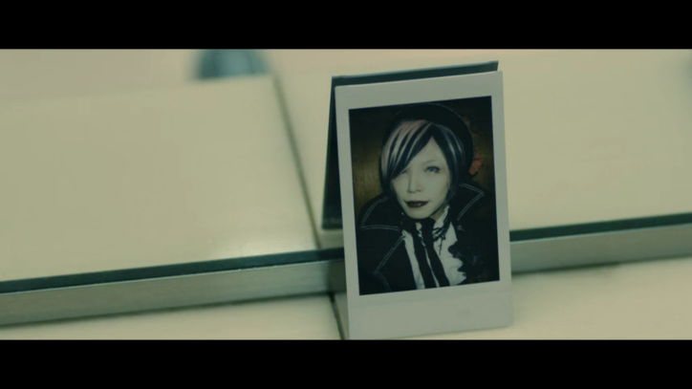
Gambar 4.36 Foto dari idola Mitsue
(Juuninin no Shinitai Kodomotachi, 00:05:31)

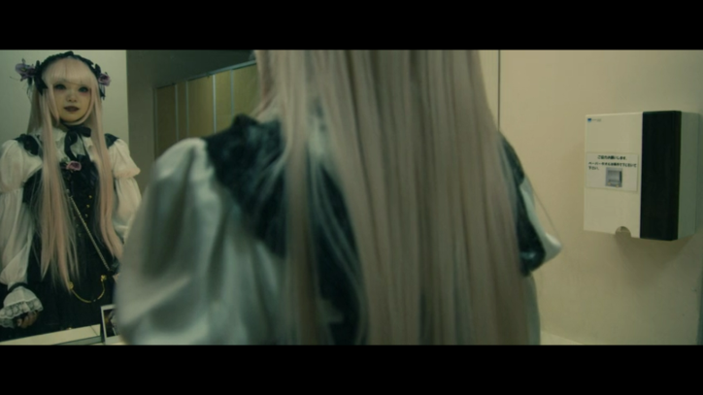
Gambar 4.37 Penampilan Mitsue
(Juuninin no Shinitai Kodomotachi, 00:05:32)

Dari kedua foto di atas, dapat dilihat bahwa penampilan Mitsue bergaya gothic sama seperti idolanya. Alasan ia hendak melakukan bunuh diri pun dapat dilihat dari dialog berikut.
Percakapan 23
リョウコ ： 何でも、何も、皆さんと同じです。私が私でいるためには、その、「リコ」とかよまやかしの自分こと。褒めるをしかないんです。
ミツエ ： 絶対だめ！そのをした、たくさん人があんたないと受け、もううちの見たい人を親さんで。
リョウコ ： もしかして、さっきあなたの大事な人って、私のいる業界の人ですか？
(Juuninin no Shinitai Kodomotachi, 00:52:03-00:52:33)

Ryouko : Apapun itu, aku sama dengan kalian. Aku ingin melakukan sesuatu demi diriku dan bukan kepalsuanku sebagai ‘Riko’. Aku tak butuh pujian itu.
Mitsue : Tidak boleh! Kalau kau melakukannya, banyak orang yang akan mengikutimu, lalu menciptakan orang-orang sepertiku.
Ryouko : Jangan-jangan, orang yang sangat penting untukmu itu adalah selebriti sama sepertiku?

Dalam percakapan di atas, disebutkan bahwa Mitsue melakukan bunuh diri karena selebriti yang ia suka telah melakukan bunuh diri. Mitsue tidak setuju ketika mendengar bahwa Ryouko, seorang idola yang tengah naik daun, memutuskan untuk melakukan bunuh diri. Mitsue berpendapat bahwa kematian Ryouko hanya akan menciptakan penggemar seperti dirinya, mengikuti jejak idolanya untuk melakukan bunuh diri.
Jika dikaitkan dengan teori Durkheim, maka kasus fanatisme dari tokoh Mitsue ini dapat dikategorikan ke dalam altruistic suicide. Hal ini disebabkan adanya rasa keterikatan kuat antara penggemar dengan idolanya, bahwa mereka tak segan untuk ikut melakukan bunuh diri apabila sang idola juga demikian.
Fanatisme seorang penggemar kepada idolanya dipilih sebagai satu contoh dari sekian fanatisme yang ada, karena remaja juga lekat dengan idola sebagai bentuk pencarian jati diri. Para penggemar idola dalam tahap ekstrem seringkali melakukan apa yang dilakukan oleh idolanya tersebut sebagai bentuk imitasi dari hasil pencarian jati diri tersebut. Mitsue dalam film ini merepresentasikan para penggemar fanatik yang mengikuti apa yang idola mereka lakukan, bahkan ketika harus mengikuti jejak sang idola untuk bunuh diri sebagai bentuk kehilangan karena orang yang mereka jadikan contoh dan panutan telah pergi.
Kritik yang dapat diambil adalah bahwasanya pemujaan berlebih terhadap seseorang bukanlah sesuatu yang baik terutama jika para penggemar fanatik juga mengikuti bagaimana kehidupan idolanya tersebut. Sebagai idola, mereka harus memberikan contoh yang baik. Begitu pula dengan penggemar yang harus selektif dalam mencontoh idolanya tersebut.

4.2.4 Penyalahgunaan Internet sebagai Media Pengumpul Massa untuk Melakukan Bunuh Diri
Dalam artikel The Future is Crushed-Children's Death and Society, Takahiro Shiraishi sebagai pelaku dari Zama Incident memanfaatkan media sosial sebagai media mencari dan “membantu” para korban yang ingin melakukan bunuh diri. ("The Future is Crushed-Children's Death and Society", 2020).
Keberadaan internet mampu mengumpulkan orang-orang yang sama-sama memiliki tujuan untuk melakukan bunuh diri. Hal ini sejalan dengan salah satu jenis bunuh diri yang dikemukakan oleh Durkheim, yaitu egoistic suicide (Durkheim, 2002:126) yang disebabkan oleh rendahnya ikatan sosial antara individu dengan masyarakat sehingga mereka harus mencari orang-orang dengan kesamaan pemikian untuk melakukan bunuh diri. Beberapa dialog dan potongan adegan dalam film yang menunjukkan hal tersebut dapat dijelaskan sebagai berikut.
Dalam film Juuninin no Shinitai Kodomotachi, Satoshi selaku penyelenggara juga menggunakan internet sebagai cara untuk mengumpulkan orang-orang yang ingin melakukan bunuh diri.
Percakapan 24
サトシ ： 僕がサイトの管理人です。皆さんのお招きし、ここの準備をしました。裏口の暗証番号と金庫の番号をその二つで持って、皆さんがこの集いの参加者が本人になることに確認とさせていただきました。
(Juuninin no Shinitai Kodomotachi, 00:14:24-00:14:42)

Satoshi : Saya yang mengatur situs. Saya yang mengundang anda semua sekaligus mengatur tempat ini, juga yang memberikan kode pintu belakang dan kode brankas. Saya akan mengonfirmasi apakah anda adalah peserta yang sebenarnya untuk mengikuti pertemuan ini.

Dalam film ini, para peserta yang menemukan situs milik Satoshi harus segera mendaftarkan diri karena keterbatasan kuota hanya untuk dua belas orang termasuk Satoshi. Satoshi selaku penyelenggara juga yang menyediakan alat, tempat, dan harus mengonfirmasi setiap anggota yang datang. Bagi para anggota, mereka akan diberi informasi berupa jadwal, tempat, dan hal-hal yang harus dilakukan sebelum memasuki rubanah.
Alasan Satoshi membuat situs bunuh diri ini karena merasa dirinya dekat dengan kematian. Hal ini disebabkan oleh percobaan bunuh diri ibu dan kakaknya kemudian disusul oleh kematian ayahnya akibat bunuh diri karena depresi dalam waktu yang lama.

Percakapan 25
サトシ ： 長い間、打つに悩ませれていまして、そうなった原因は母親が兄と無理心中を図ってからだと思います。あ、無理心中の切欠は兄が医学に落ちたことです。母親も兄も一目を取りましたがそれから別々の親戚にいとられました。それでは父親と二人暮らしのですが…
アンリ ： お父様は使用選択したわけね。
サトシ ： そうです。
マイ ： 大変だったね…
サトシ ： まあ、それなりに。
シンジロウ ： そういった過去でサトシ君はこの集いを思い付いたのかな？
サトシ ： そうなります。あまりにじかに目の周りに死が前にしたもので、以来、僕に死に疲れてしまったんです。死にたいとはいったいどういうことなのか。知りたくて、たまらないんです。
(Juuninin no Shinitai Kodomotachi, 01:03:00-01:04:00)

Satoshi : Ia telah menahan diri dalam waktu yang lama karena percobaan bunuh diri ibu dan kakakku akibat kegagalan kakakku masuk universitas kedokteran. Mereka selamat namun harus hidup terpisah di rumah saudara yang lain. Karena itu aku tinggal berdua dengan ayahku…
Anri : Lalu ayahmu memilih melakukannya?
Satoshi : Ya.
Mai : Pasti berat…
Satoshi : Yah, begitulah…
Shinjirou : Dengan masa lalu yang demikian, apa itu yang membuat Satoshi memutuskan membuat kegiatan ini?
Satoshi : Begitulah. Kematian telah memengaruhi kehidupan di sekitarku dalam waktu singkat dan membuatku kelelahan. Apa artinya kematian? Aku sangat ingin mengetahuinya.

Dari percakapan di atas, Satoshi memiliki lingkungan yang telah membuatnya merasa bahwa kematian ikut memberikan pengaruh terhadap hidupnya. Hal ini pula yang membuat Satoshi memikirkan ide untuk membuat pertemuan ini.
Jika dikaitkan dengan teori Durkheim, maka tindakan Satoshi termasuk ke dalam egoistic suicide karena rendahnya ikatan antara diri Satoshi dengan masyarakat sekitar terutama keluarganya. Bagi Satoshi, percobaan kematian ibu dan kakaknya serta sosok ayah yang melakukan bunuh diri memberikan ide sekaligus pertanyaan mengenai arti dari kematian. Tokoh Satoshi dalam film merepresentasikan masyarakat yang menyalahgunakan internet terutama untuk melakukan hal-hal yang berkaitan dengan bunuh diri sebagai efek dari adanya anggota dari lingkungan terdekat yang melakukan bunuh diri.
Film ini memang secara gamblang menggambarkan bagaimana internet juga memengaruhi pemikiran seseorang mengenai bunuh diri. Di Jepang sendiri, tindakan preventif yang dilakukan untuk mengimbangi masalah ini adalah dengan mengarahkan orang-orang untuk memeriksakan diri ke psikolog maupun saling berdiskusi dengan ruang obrolan yang tersedia dalam situs. Meskipun hanya berupa pemikiran untuk melakukan bunuh diri, fakta bahwa internet juga turut andil dalam memberikan dorongan melakukan bunuh diri memang harus semakin diimbangi dengan tindakan pencegahan guna menekan angka bunuh diri di masa depan.

BAB 5

SIMPULAN

Penelitian ini mengkaji kritik sosial terhadap penyebab bunuh diri yang terkandung dalam film Juuninin no Shinitai Kodomotachi. Film ini memberikan gambaran permasalahan dan sudut pandang remaja yang terkait bunuh diri. Penelitian ini menggunakan teori struktur naratif film oleh Pratista untuk menganalisis unsur-unsur naratif dan sinematik yang ada dalam film. Penelitian ini menggunakan pendekatan sosiologi sastra guna menganalisis kritik sosial yang berkaitan dengan bunuh diri remaja guna dihubungkan dengan menggunakan teori bunuh diri milik Durkheim. Penyampaian simpulan hasil analisis disampaikan dalam dua bagian, pertama merupakan hasil analisis naratif dan berikutnya merupakan hasil analisis kritik sosial terhadap penyebab bunuh diri.
Hubungan naratif dengan ruang terdiri dari tiga tempat yakni rumah sakit sebagai tempat para anggota berinteraksi dan tempat pelaksanaan bunuh diri dengan dibagi menjadi tiga bagian, yakni bagian luar, atap, dan dalam rumah sakit. Kedua, sekolah sebagai tempat yang ditampilkan saat Nobuo mendorong temannya hingga meninggal. Terakhir, jalan ditampilkan saat Yuki menceritakan bagaimana ia dan kakaknya terlibat kecelakaan. Hubungan naratif dengan waktu terbagi menjadi dua bahasan yakni urutan waktu dan durasi waktu. Urutan waktu dalam film ini memiliki pola nonlinier dengan alur campuran dan memiliki durasi 1 jam 58 menit 14 detik.
Pelaku cerita dalam penelitian ini difokuskan pada tiga tokoh yakni Shinjirou, Anri, dan Nobuo. Shinjirou merupakan tokoh yang cerdas, peduli, dan persuasif. Anri merupakan tokoh yang cerdik, arogan, dan keras kepala. Terakhir, Nobuo merupakan tokoh yang dewasa, sigap, dan ceroboh. Permasalahan dan konflik dalam film ini berkaitan dengan keberadaan Zero, adanya perbedaan pendapat yang muncul saat diketahui bahwa Zero masih hidup, dan kebingungan anggota kelompok bunuh diri ini. Tujuan dari film ini adalah mengungkap kebenaran mengenai keberadaan Zero dan menyelamatkannya.
Unsur sinematik yang dibahas dalam penelitian ini berupa penunjuk ruang dan wilayah serta penunjuk waktu. Pada penunjuk ruang dan wilayah menunjukkan suasana dan kejadian di rumah sakit dalam tiga bagian: luar, atap, dan bagian dalam rumah sakit. Penunjuk waktu terbagi menjadi tiga, yakni sebelum pertemuan, saat pelaksanaan, dan setelah pembatalan.
Selanjutnya merupakan hasil analisis kritik sosial terhadap penyebab bunuh diri yang terbagi menjadi empat poin. Pertama, kekerasan dalam rumah tangga yang berdampak negatif pada kondisi psikis anak baik secara fisik maupun psikis. Hal ini terjadi karena terdapat hubungan yang kurang kuat antara remaja dengan keluarga, kurangnya komunikasi antar anak dan orang tua, serta anggapan bahwa mereka dapat menyelesaikan masalah sendiri.
Poin kedua merupakan perundungan di lingkungan sekolah yang dilakukan baik oleh guru maupun sesama siswa. Kasus ini juga semakin parah dengan orang tua dan siswa yang sama-sama abai dengan kondiri korban perundungan sehingga korban dapat bertindak impulsif demi menghentikan hal ini.
Poin ketiga membahas mengenai fanatisme terhadap idola yang berlebihan sehingga membuat para remaja yang tengah mencari jati diri jadi mengikuti segala hal yang dilakukan oleh idolanya tersebut tanpa memedulikan baik buruknya.
Poin keempat menyoroti penyalahgunaan internet sebagai media untuk mengumpulkan massa dengan tujuan yang sama yakni melakukan bunuh diri. Hal ini didorong oleh kemudahan akses internet sehingga jangkauan dari "bunuh diri bersama" menjadi lebih luas.
Menurut penulis, film ini merupakan film yang bagus karena dapat memberikan gambaran mengenai kasus bunuh diri remaja sekaligus penyebabnya. Film ini menarik untuk diikuti karena penonton juga akan diajak memikirkan bagaimana sudut pandang dan pemikirian dari para remaja yang memiliki niat bunuh diri. Meskipun adegan dalam film didominasi oleh kegiatan diskusi antar anggota, penyampaian materi terkait penyebab-penyebab bunuh diri tersebut dikemas dalam alur yang membuat penonton diajak memikirkan siapa pelaku dan motif sehingga menarik untuk diikuti hingga akhir. Dari film ini pula dapat ditarik pesan bahwasanya kita harus memikirkan setiap keputusan terkait kehidupan kita dengan matang dan lebih bijaksana menyikapi permasalahan yang terjadi di sekitar karena apa yang kita lakukan sebagai salah satu bagian dari masyarakat bisa berdampak pula pada kehidupan orang lain.

REFERENSI

Anwar, Ahyar. 2015. Teori Sosial Sastra. Yogyakarta: Penerbit Ombak.
Arrachman, Muhammad Hamzah. 2015. “Tipe Bunuh Diri Pada Tokoh Utama Oba Yozo Dalam Novel Ningen Shikkaku Karya Osamu Dazai Ditinjau Berdasarkan Tipologi Bunuh Diri Durkheim.” E-Journal Sastra Bahasa Jepang 3:99–106.
Biroli, Alfan. 2018. “Bunuh Diri Dalam Perspektif Sosiologi.” Simulacra: Jurnal Sosiologi 1(2):213–23. doi: 10.21107/sml.v1i2.4996.
Cahyadi, Agung. 2019. “Kritik Sosial Dalam Film Battle Royale I Karya Koushun Takami.” Universitas Diponegoro.
Damono, Sapardi Djoko. 1978. Sosiologi Sastra: Sebuah Pengantar Ringkas. Jakarta: Pusat Pembinaan dan Pengembangan Bahasa Departemen Pendidikan dan Kebudayaan.
Durkheim, Emile. 2002. Suicide: A Study in Sociology. London: Routledge.
Endraswara, Suwardi. 2008. Metodologi Penelitian Sastra. Jakarta: PT Buku Kita.
Noviana, Fajria. 2020. “Moral Values in Hayao Miyazaki’S Spirited Away: A Sociology of Literature Approach.” Humanika 27(1):23–32. doi: 10.14710/humanika.v27i1.30548.
Nurgiantoro, Burhan. 2012. Theory of Fiction Analysis (Teori Pengkajian Fiksi). Yogyakarta: Gadjah Mada University Press.
Pratista, Himawan. 2008. Memahami Film. Yogyakarta: Homerian Pustaka.
Suri, Dwi Anggun. 2020. “Fenomena Net Suicide Dalam Film Jyuni Nin No Shinitai Kodomotachi Karya Yukihiko Tsutsumi: Kajian Teori Durkheim Tentang Bunuh Diri.” UNIVERSITAS AIRLANGGA.
Usman, Sunyoto. 2015. Sosiologi: Sejarah, Teori Dan Metodologi. 2nd ed. Yogyakarta: Pustaka Pelajar.
Wiyatmi. 2017. Sosiologi Sastra. Yogyakarta: Universitas Negeri Yogyakarta.
Yasa, I. Nyoman. 2012. Teori Sastra Dan Penerapannya. Bandung: Karya Putra Darwati.

Sumber Internet

Anonym. 若い世代の「死因トップが自殺」はG7で日本だけ : 未成年自殺率、最悪を更新. (2020). Retrieved January 15, 2021, from nippon.com website: https://www.nippon.com/ja/japan-data/h00857/
Kazuhiro Nozawa. The Future is Crushed-Children’s Death and Society (November 11, 2020). Retrieved February 16, 2021, from Mainichi Shimbun website: https://mainichi.jp/premier/health/articles/20201110/med/00m/100/012000c
Megumi Lim. Bullying in Schools Keeps Youth Suicide Rate High. (April 28, 2017). Retrieved January 25, 2021, from The Japan Times website: https://www.japantimes.co.jp/news/2017/04/28/national/social-issues/bullying-schools-keeps-youth-suicide-rate-high/
Minegishi, A. 自殺した女性芸能人たち…岡田有希子、日テレアナ、可愛かずみ…彼女たちが命を絶った理由. (July 25, 2020). Retrieved February 16, 2021, from Biz Journal website: https://biz-journal.jp/2020/07/post_167831.html
Tanaka, T. 73 children Die of Abuse in Japan in FY2018, Many Due to Neglect. (October 1, 2020). Retrieved January 25, 2021, from The Asahi Shimbun website: http://www.asahi.com/ajw/articles/13777845
Suicide Rate for Minors Highest Ever in Japan. 2020. Retrieved January 15, 2021, from https://www.nippon.com/en/japan-data/h00857/
Wetherall, W. The Suicide of Okada Yukiko: Japanese Youth and The Yukko Syndrome. (July 17, 1986). Retrieved February 20, 2021, from Far Eastern Economic Review website: http://www.yoshabunko.com/suicide/Okada_Yukiko.html

要旨

本論文の題名は「堤幸彦の『十二人の死にたい子どもたち』という映画における自殺の原因に対する社会批判：文学的の社会学の分析」である。本研究の目的は『十二人の死にたい子どもたち』という映画における構築するナラティブ構造要素とその映画に出た社会的批評を調べるためである。その映画に語られている登場人物の自殺のきっかけとなる社会問題は、日本社会の現状に関連性があるため、筆者がこの映画の研究に興味を持っていて、詳しく知りたいである。
本論文は文献研究のものであり、記述的定性的に書いていた。使用された方法は、文学的の社会学である。その映画のナラティブ構造の分析には、プラティスタが提唱した映画のナラティブ構造理論に用いられた。 そして、社会批評の分析の基礎となる登場人物の自殺の原因を理解するために、デュルケームが提唱した自殺説だけではなく、筆者もネットニュース記事から得た日本社会の現状に関する様々な情報を使用した。
ナラティブ構造分析の結果としては次のことを説明できた。まず、その映画のストーリとプロットは自殺場に不明な死体があったため、十二人の自殺する予定が中断した。 ナラティブと場所の関係は「病院」を表すことで、プロットは「非線形」というプロットでそれは順番に語られている場面の間に過去の事件の話が語られていることである。映画の期間が1時間58分14秒、ストーリの長さは一日のことを表す。登場人物はシンジロウ、アンリ、ノブオである。その映画に問題と葛藤が三つがあって、それは、ゼロの存在、ゼロの人生、メンバーの混乱という問題で、その三つの問題は自殺を続けたいとやめたいというメンバーの間には意見の相違という葛藤を引き起こした。また、登場人物の目的は、ゼロの正体を突き止め、彼を救うことである。スペース及び領域は病院の雰囲気とシーン、病院の外、病院の屋上、病院の中を表している。時間の示しは会議前、会議中、会議キャンセル後の三つのことに分けられた。
次に、筆者は四つの社会批判の分析結果を説明する。一番目は、家庭内暴力は子供の心理的に悪い影響を与える批判のことである。そのことは、主人公のアンリのキャラクターから見られている。母親によく怠慢された結果、彼女は傲慢で他人の意見や周囲の環境に無関心な人になってしまった。二番目は、学校でのいじめの批判のことである。そのこと、その映画にある「学校」という場所でよく友達にいじめらているノブオのキャラクターから見られて、彼はトラウマがあって、何かをするとき不注意の人になってしまった。三番目は、アイドルの過度な狂信のことである。それは、ミツエのキャラクターから見られている。彼女はそのアイドルのスタイルを真似ているだけだはなく、そのアイドルの自殺という悪いことも真似る。四番目は、インターネットの悪用のことである。そのことは、映画のプロットから見られている。そのプロットにキャラクターたちが自殺するという悪い目的を達成するために、インターネットを利用するという場面がある。
筆者は、堤幸彦の『十二人の死にたい子どもたち』という映画は自殺事件とその原因の概要をよく伝えられているので、いい映画だと思う。その映画として、視聴者が自殺願望を持っている若者の視点や考え方についてはっきり理解するとともに、他の人の条件と問題が理解できるということがいい勉強になったと思う。その映画から、私たちは人生に関連するすべての決定について慎重に考え、身の回りで発生する問題にもっと賢く対処しなければならないというメッセージを伝えられたと思う。


BIODATA

Nama : Nurul Wulan Maulidia
NIM : 13020217130036

Riwayat Pendidikan
2005-2011 : SD Negeri 7 Brebes
2011-2014 : SMP Negeri 4 Brebes
2014-2017 : SMK Negeri 1 Brebes
2017-2021 : Universitas Diponegoro Semarang

Pengalaman Organisasi
2017-2019 Anggota Divisi Penelitian dan Pengembangan LPM Hayamwuruk Fakultas Ilmu Budaya
2018-2019 Eksekutif Muda bidang Media Propaganda Badan Eksekutif Mahasiswa Fakultas Ilmu Budaya

